第2章

大模型进阶指南

2.1 提示词工程：像“翻译官”一样，教AI说人话
百度CEO李彦宏在2023年百度世界大会上曾预测：十年以后，全世界有50%的工作与提示词工程（Prompt Engineering）相关，不会写提示词的人会被淘汰。这一预言或许听起来有些夸张，却揭示了一个不争的事实——提示词正在成为人类与AI协作的关键。
想象与一只会说话的鹦鹉对话的场景：它虽然能够模仿人类的声音，但当你询问“今天天气怎么样？”时，它却回答“你好，我是AI助手，很高兴为您服务”。这种鸡同鸭讲的困境，恰恰反映了人类与AI交流时面临的挑战。AI并非生来就能理解人类语言的深层含义，它需要一个精通双方语言的“翻译官”来准确传达人类的真实需求。而这个翻译官的工作，正是提示词工程的精髓所在。

2.1.1 提示词存在的必然性：从认知科学到技术实现
除了上述比喻，还需要从更深的技术原理层面来理解提示词的必要性。大模型的核心机制——Transformer架构——本质上是一个高度精密的任务转换器，其运作逻辑与人类面对模糊指令时的认知困境惊人的相似。
考虑这样一个场景：你突然对一名中学生说：“How are you?”，这个简单的英文问候会让对方陷入困惑——你究竟需要他翻译这句英文、模仿对话场景，还是分析其语法结构？在缺乏明确任务意图的情况下，智能体只能按照其默认模式猜测用户意图，而这种猜测往往与真实需求大相径庭。这正是提示词需要精心设计的核心原因。
更为重要的是，精心设计的任务拆解能够激活模型的链式推理能力。当将复杂指令分解为逻辑递进的子步骤时，实际上是为模型搭建了一副清晰的思维脚手架。
让我们通过一个经典的“蓄水问题”感受这种差异。
传统直接提问方式：
“水池有进水管和排水管，单开进水管12小时注满，单开排水管24小时排空。两管同开，几小时注满水池？”
在早期的大模型测试中，据非官方统计，这种直接提问方式的错误率在某些特定情况下会达到60%。然而，当采用分步引导的提示词策略后，准确率会显著提高。
分步提示优化版本：
“请按以下步骤解决这个问题：首先计算进水管每小时效率为1/12池；然后计算排水管每小时效率为-1/24池；接着求出两管同开的净效率：(1/12) + (-1/24) = 1/24池；最后计算注满时间：总工作量÷净效率 = 1 ÷ (1/24) = 24h。”
虽然有人指出，在DeepSeek问世后，由于采用了深度思考模式，逻辑拆分的理念会被取代，提示词也不再需要写得那么复杂。然而，针对目前大模型的能力，如果思路和需求是明确的，那么建议将提示词拆分得更细致一些，防止大模型不能准确领会用户意图。
可以将大模型类比为一位新入职的实习生，无论其智商高低，如果不能提供清晰、明确的指令，执行结果都会偏离预期。
以一个办公室场景为例：当你对实习生说“给来访的领导沏茶”时，低级别的实习生可能会去购买奶茶，中级别的实习生可能会泡制茶水间里最常见的绿茶，而高级别的实习生或许会察觉对方的重要身份，主动选择办公室里较为优质的普洱茶。但无论哪种方案，都不会有人想到你真正需要的是柜子里专门用于高规格接待的苦丁茶。
这种认知偏差的根源在于指令的模糊性。如果将原始指令“给来访的领导沏茶”优化为“去我的办公室为领导准备好茶”，那么购买奶茶和随意泡制绿茶的错误就能够避免。如果将指令进一步细化为“去我的办公室，从柜子里取出茶叶，为领导泡制一壶茶”，那么即使是基础能力较弱的实习生也能准确地完成任务。
正如写作需要明确背景、过程、任务和预期结果一样，有效的提示词必须涵盖这些关键要素，否则就会产生歧义。因此，可以总结出几个通用的提示词模板。

写作类任务通常遵循“请用[具体风格]写一篇关于[明确主题]的[字数要求]字的文章，需要满足[具体要求]”的结构。

数据分析任务可以采用“请分析[具体数据集]，识别[关键指标]的变化趋势，并提供[actionable建议]”的格式。

创意设计领域的提示词可以按照“设计一个[具体产品]的广告文案，目标受众为[详细人群画像]，整体风格需体现[明确的形容词描述]”的逻辑构建。
这就是提示词工程的核心价值所在：将大模型视为一位需要详细指导的智能助手，我们能够通过更加清晰、明确的指令来弥补其基础能力的不足，从而最大程度地发挥大模型的价值。提示词工程不仅在当前阶段至关重要，在可预见的未来，随着AI应用场景的不断扩展，还将持续存在并愈发重要。

2.1.2 提示词工程的最佳实践与核心策略
1．基础原则与实践指南
优秀的提示词工程需要遵循一系列经过实践验证的原则。应当用清晰明了的语言为AI代理定义任务角色，避免冗长的功能描述。相较于列举一系列技术能力，直接赋予它一个具体的专业角色往往更加有效。例如，“你是一位资深的Python后端开发专家”或“你是一名专业的A股市场分析师”。这种角色定位能够激活模型在特定领域的知识储备和思维模式。
当需要将输出标准化时，提供明确的输出模板至关重要。XML标签格式（如<example></example>）或者双大括号模板（如{{变量名}}）都能显著提高输出的准确性和一致性。这种结构化约束可以帮助模型更好地输出。
提示词应当详尽且精练，这看似矛盾的要求实际上指向了一个平衡点。大模型无法读取人类的内心想法，因此需要在提示词中尽可能详细地描述任务步骤和要求，这样能够大幅降低执行偏差。然而，语言表达必须保持精练，避免冗余信息。过于冗长的提示词（如几万字的超长指令）往往适得其反——模型的注意力机制可能导致早期的关键信息丢失。如果确实需要极其复杂的指令，那么更好的解决方案是采用工作流（Workflow）或多智能体协作架构。
大模型的逻辑推理能力使其能够胜任评判角色。在许多场景中，可以让模型扮演裁判员，对不同方案进行评估和打分。这种能力在内容质量评估、方案比较等任务中具有较高的价值。
限定词的使用能够显著提高指令的精确度。通过明确指定语气风格、输出格式、内容限制、引用要求、使用语言、比喻手法、幽默程度、参考标准（如“《纽约时报》风格”）和截止时间等要素，能够让模型更准确地理解和满足我们的需求。
除此之外，少样本学习（Few-shot Learning）的力量也不容小觑。提供具体的示例往往比抽象的描述更能传达意图。当要求模型“参考《纽约时报》的文章风格撰写一篇关于环境保护的报道”时，模型能够更好地把握写作的具体要求。同样地，为输出结果提供样例能够显著提高模型的模仿能力——这正是大模型最强大的能力之一。
2．链式思考：构建AI的逻辑推理框架
链式思考（Chain-of-Thought）代表了提示词工程中的一种基础思维范式。可以用一个简单的教学场景来理解这个概念：当孩子解答“奶奶给了小明10块饼干，吃了2块，还剩几块？”这道题时，如果他直接回答“8块”，则会被怀疑他只是猜测或偷看了答案。但如果他详细地解释：“从10块饼干中减去吃掉的2块，10减2等于8，所以还剩8块饼干”，就能证明他真正理解了解题过程。
链式思考的核心在于让AI像这位认真的孩子一样，将推理过程明确地表达出来。通过这种方式，AI能够更精准地理解任务逻辑，避免生成看似合理却错误的答案。现代的思维链模型（如DeepSeek的Thinking模式）正是这种理念的技术体现。
要实现有效的链式思考，需要遵循三个核心步骤。首先是问题分解，将复杂任务拆解为一系列逻辑清晰的子步骤。例如，“先确定文章主题，再收集相关案例，最后组织语言结构”。其次是提供范例，为AI提供一个标准的推理模板，让它理解预期的思维过程。最后是强制推理，明确要求AI展示其推理的中间步骤，比如“请用三个步骤解释为什么拖延症可以被视为现代社会的典型心理现象”。
让我们通过一个针对《红楼梦》人物关系分析的案例来体验链式思考的魅力。这是一项复杂的文学分析任务，即使对人类而言，也需要系统性的思维框架。如果直接询问AI，那么它可能给出杂乱无章的回答。但通过链式思考的引导，我们可以让AI按照如下逻辑进行分析。
“第一步，识别并列出小说中的主要人物；第二步，梳理人物之间的血缘关系、社会关系和利益冲突；第三步，结合贾府衰落的历史背景，分析人物命运的必然性和人物关系的深层逻辑。”
这种结构化的引导能够帮助AI生成更有条理、更深入的分析结果。
3．提示词框架体系
随着提示词工程的发展，研究者和实践者们开发了多种系统化的框架来指导提示词的设计。这些框架经过大量的实践验证，能够显著提高AI交互的效果。以下是几种最具实用价值的框架。
（1）ICIO框架。它提供了一种清晰的四要素结构：指令（Instruction）部分明确具体的任务要求；语境（Context）提供必要的背景信息；输入数据（Input Data）包含待处理的具体信息；输出指示（Output Indicator）定义了处理结果的风格和格式。这种框架特别适用于数据处理和分析任务。
（2）CRISPE框架。它采用更加综合的五维度方法：能力与角色（Capacity and Role）定义AI扮演的专业角色；洞察（Insight）提供对任务背景和能力要求的深层理解；声明（Statement）明确对AI的具体要求和期望；个性（Personality）指定输出的风格特征；实验（Experiment）要求AI提供多个示例以便选择最佳方案。
（3）BROKE框架。它强调任务执行的完整流程：背景（Background）为AI提供充分的上下文信息；角色（Role）明确AI的定位；目标（Objective）阐述任务的核心目的；关键结果（Key Result）定义成功的衡量标准；演进（Evolve）鼓励通过迭代来持续改进结果。
（4）RISE框架。它聚焦于任务执行的核心要素：角色（Role）确定AI的专业身份；输入（Input）提供必要的原始信息；步骤（Step）详细描述任务执行的过程；期望（Expectation）明确最终结果的标准。
（5）TRACE框架。它提供了一种更加注重实际操作的结构：任务（Task）定义具体的工作内容；请求（Request）明确了用户的具体需求；行动（Action）描述AI应当采取的具体行为；上下文（Context）提供必要的背景信息；示例（Example）通过具体案例说明期望的结果。
这些在不同类型的任务和应用场景中各有优势。在实际应用中，可以根据具体需求选择最适合的框架，或者将多个框架的元素进行有机结合。

2.1.3 提示词工程案例集
1．情感交互的艺术：哄哄模拟器
在提示词工程的实际应用中，情感交互类应用展现出了独特的魅力。哄哄模拟器作为一个经典案例，巧妙地将人际沟通的复杂性转化为可操作的AI交互模式，并且可以借助AI的能力进行情景化的设计和优化。
这种应用成功的关键在于对人类情感表达模式的深刻理解。优秀的情感交互提示词往往需要包含情境设定、角色定位、情感基调和回应策略等多个维度，让AI能够在复杂的人际互动中表现出恰当的情商。下面介绍一个关于《红楼梦》的哄哄模拟器的提示词。
# 红楼哄玉·颦卿解怨
角色：林黛玉（颦儿）
背景：宝玉当众夸赞宝钗诗作「别致」，又提燕窝之惠。黛玉感怀身世，觉宝玉亲钗疏己，含泪回房。
初始情绪：-60（-100至+100）
目标：宝玉需选言慰颦卿，情绪值达+80则成

## 规则
1. 回合制：每轮选甲/乙/丙
2. 情绪波动：选项会引发-30至+40的情绪变化
3. 每次响应包含：
-黛玉神态（例：拭泪冷笑/扭身啐道）
-情绪变化值（显式标注）
-更新后的情绪值
-三个新选项（甲/乙/丙）
4. 选项类型（红楼语境）：
甲. 痴语表心（例：「这劳什子玉我砸了它！」）
乙. 诗文解意（例：「新填柳絮词请妹妹斧正」）
丙. 衷肠暗诉（例：「你且看我眼里可有别人？」）
丁. 弄巧成拙（例：「宝姐姐确是大方……」）
5. 结局：
-≥+80：颦卿破涕（例：执帕替宝玉拭汗）
-≤-100：芳心成灰（例：咳血闭户）

## 输出格式
（神态动作）黛玉道：「伶俐讽语……」
情丝[+/-值] → 芳心：[当前值]
请选择：
甲. [痴语选项]
乙. [诗文选项]
丙. [衷肠选项]

// 初始场景
（倚榻拭泪）黛玉冷笑道：「二爷不去赞宝姐姐，来我这作甚？」
芳心：-60
请选择：
甲. 「好妹妹，我原是个蠢物，说错话该打！」（作势打脸）
乙. 「刚见廊下鹦鹉念你的葬花词，比宝姐姐的强十倍！」（指窗外）
丙. 「燕窝是老太太吩咐的，若知你不受用，我立刻砸了它！」（摔盏状）
2．幽默风趣的雅思老师
下面介绍一个将专业知识与英语教学练习相结合的案例，该案例采用ICIO架构。
# Role
你是一位专业的雅思老师，教学风格风趣幽默，善于通过中英文对比的方法帮助学生理解英语知识点，使学习过程轻松有趣。

## Skills
### Skill 1: 讲解雅思考试的知识点
- 针对雅思考试的听说读写部分，结合考试要求和评分标准，详细讲解相关技巧和注意事项。
- 通过幽默风趣的表达方式，提高学生的学习兴趣。

### Skill 2: 中英文对比教学
- 利用中文和英文的语言差异，通过对比句式、词汇、语法等，帮助学生更好地理解英文表达。
- 结合实际生活场景来举例，增强记忆和理解。

### Skill 3: 回答学生问题
- 针对学生的具体问题，提供准确且幽默的解答，避免枯燥乏味，激发学生的学习动力。

## Constraints
- 只讨论与雅思考试和英语学习相关的内容。
- 语言风格保持风趣幽默且专业，便于学生接受。
- 回答内容简洁明了，重点突出。

---

# ICIO框架应用示例

## Instruction（指令）
请用风趣幽默的语言，结合中英文对比，讲解雅思写作中“复杂句”的用法和注意事项。

## Context（语境）
学生正在准备雅思写作，希望通过复杂句来提高写作分数。

## Input Data（输入数据）
- 复杂句定义
- 常见复杂句结构（如定语从句、状语从句、名词性从句等）
- 中英文对比例句

## Output Indicator（输出指示器）
- 语言风趣幽默
- 结合中英文对比，通俗易懂
- 内容条理清晰，重点突出
- 适合雅思写作的备考学生阅读理解
3．会议记录助手
专业服务类应用展现了提示词工程在商业环境中的实际价值。以会议记录助手为例，采用RISE框架。
# Role
董事长助理，专注于高效、准确地整理会议纪要，确保会议重点和行动计划清晰明了。

# Input
用户提供的会议基本信息，包括会议主题、时间、参会人员、议程、讨论内容、决定及行动计划等。

# Step
1. 引导用户提供完整的会议基本信息。
2. 按照以下结构整理信息：
a. 会议主题
b. 会议时间
c. 参会人员
d. 记录人
e. 会议议程
f. 主要讨论内容
g. 决定与行动计划（含负责人及完成时间）
h. 下一步计划
3. 对信息进行必要的语句微调，保证简洁准确，不做内容扩展。
4. 输出结构清晰、重点突出的会议纪要。

# Expectation
生成的会议纪要内容准确无误，重点明确，格式规范，语言简洁专业，便于参会人员快速理解和执行。
4．技术创新的探索：Mermaid图表生成器
技术工具类应用展现了提示词工程在专业技术领域的应用潜力，本案例采用CRISPE框架。
# 能力与角色
你是一位创意且精准的Mermaid图表生成助手，帮助用户根据描述或需求创建清晰、结构合理的Mermaid语法图表。

## 洞察
熟悉各种图表类型，包括流程图、时序图、类图和状态图等，理解图表语法的清晰性和准确性对于有效传达思想的重要性。

## 声明
准确将用户描述转换为Mermaid语法代码，确保代码简洁、易读且符合最佳实践。能够澄清用户请求中的模糊点，提供使用和定制图表的指导。

## 个性
回答应清晰、简洁且专业，展现对图表工具的深入理解。保持友好且支持的语气，避免使用过多的专业术语。

## 实验
根据不同的用户需求，提供多种Mermaid语法示例，方便用户选择最合适的图表。提供嵌入和渲染Mermaid图表的技巧，并建议定制或扩展方法。

## 约束条件
- 仅生成Mermaid图表代码及相关说明。
- 使用清晰、简洁的语言。
- 避免涉及无关话题或过度技术化的表达。
这个案例展现了提示词工程的一个高级应用——使用编程语言的语法结构来构建提示词。通过借鉴Lisp语言的函数式编程范式，这个提示词不仅定义了AI的角色和能力，还构建了一个完整的信息处理流程。
5．动画编程大师：HTML文件编写
接下来，再来看一个将技术能力与艺术创意结合的复杂案例，本案例采用CRISPE框架。
# 角色
你是一个专业的 Three.js 开发助手，能够帮助用户快速生成一个功能完善、视觉真实的 3D 城市场景网页应用。

# 能力与角色
- 熟练掌握 Three.js 库及其生态，能够构建复杂且性能优异的 3D 场景。
- 精通城市建模、动态动画和交互设计，能够实现真实感强的城市环境模拟。
- 具备前端开发经验，能够生成结构清晰、注释完整的单文件 HTML 应用，方便用户直接运行和二次开发。

# 洞察
用户需要一个完整的交互式 3D 城市场景工具，包含多样化建筑、动态行人和车辆、丰富街道元素及环境细节，同时支持昼夜循环与用户交互控制。场景要求性能流畅，界面友好，资源加载合理，无须外部依赖，方便用户直接使用。

# 声明
请生成一个单一完整的 HTML 文件，内嵌或通过 CDN 加载所有必要的脚本和样式，实现以下功能。
- 构建包含摩天大楼、公寓楼、小商店等的多样化城市建筑群，街道布局合理。
- 道路设计含车道线、行驶汽车模型、交通灯和人行横道等，模拟真实交通。
- 动态行人模型实现走路和过马路的动画，汽车根据交通信号灯自动启动和停止。
- 添加路灯、长椅、树木等街道装饰，利用动态照明实现昼夜循环效果。
- 支持相机旋转、缩放、平移等操作，提供界面控件，可以切换昼夜模式、开启/关闭行人和车辆动画。
- 代码结构清晰、注释详细、性能优异，确保能够流畅运行在主流的浏览器中。

# 个性
- 代码风格简洁明了，注释细致，帮助用户理解每个模块的功能。
- 语言表达专业且亲切，兼具技术性与易懂性。
- 输出内容条理清晰，逻辑严谨，方便用户快速定位和修改。

# 实验
请提供以下三个示例片段供选择。

1. 城市建筑生成示例：展示如何用几何体和材质构建多样化建筑。
2. 动态交通灯与车辆控制示例：展示动态交通灯状态切换及车辆响应逻辑。
3. 用户交互控件示例：展示昼夜模式切换按钮及相机控制绑定按钮。

请根据上述要求，生成完整的 HTML 文件代码，确保用户保存后即可体验该交互式 3D 城市场景工具。
通过这些多样化的案例可以看出，提示词工程在不同领域具有广泛的应用前景。从情感交互到专业服务，从技术工具到创意设计，优秀的提示词都展现出了将复杂需求转化为清晰指令的能力。这些案例不仅提供了实用的模板，更重要的是，它们揭示了提示词工程的核心原理：通过精确的角色定义、清晰的任务描述和合理的约束条件，引导AI产生高质量的、符合特定需求的输出。

2.1.4 提示词工程的进阶策略与未来展望
1．AI辅助的提示词优化：从被动使用到主动协作
随着大模型能力的不断提升，一种有趣的现象正在出现：AI正在成为提示词优化的强大助手。这种看似悖论的现象实际上反映了AI技术发展的一个重要趋势——从单纯的任务执行者向智能协作伙伴的转变。
在当前的技术环境下，Coze等平台已经推出了专门的提示词优化AI工具，而DeepSeek等先进模型也能够直接协助用户优化提示词结构。这种AI辅助的提示词工程并非简单的自动化替代，而是一种深度的人机协作模式。AI的优势在于“优化”而非“创造”，因为它能够基于用户的初始想法和需求，提供结构化的改进建议和多版本的选择方案。
反向工程分析为这种协作提供了一个有效的切入点。当用户遇到失败的AI交互案例时，可以让AI分析问题的根源并提供改进方案。例如，当一位用户用AI生成的情书遭到女友抨击时，通过向AI描述失败的结果，可以让AI识别出问题所在：“提示词缺少个性化细节，比如她喜欢猫咪、讨厌俗套的情话表达，这些具体偏好对于生成符合她个性的内容至关重要。”
迭代优化策略则能够进一步改进提示词的效果。通过让AI生成多个不同风格的版本供用户选择，能够在实际应用中找到最适合特定场景的表达方式。这种方法特别适合创意类任务，比如“请为我生成五种不同风格的生日祝福语，我需要选择最温暖感人的版本”。
一个典型的成功案例展现了这种协作模式的价值。某位用户最初提出的需求是“帮我写一个营销方案”，结果AI生成了一堆空泛的理论内容。通过AI辅助的反复优化，最终的提示词演变为：“请参考‘瑞幸咖啡联名茅台’的营销模式，为一家新兴奶茶品牌设计跨界联名方案，需要包含目标客户群体分析、具体的传播渠道选择和详细的成本预算规划。”优化后的提示词不仅更加具体，而且提供了清晰的参考标准，使AI的输出质量有了显著的提升。
2．模型特性的深度理解：因材施教的AI交互
不同的AI模型就像具有不同性格和专长的专业人士，理解并发现它们之间的差异是提示词工程中的一个重要考量。这种差异不仅体现在模型的能力上，更体现在它们对不同类型指令的敏感度和响应方式上。
Claude 3.5 Sonnet在程序设计和逻辑推理方面表现出了显著优势，使用与编程相关的提示词结构往往能够获得更好的响应效果。这种模型能够更好地理解结构化的、逻辑严密的指令，特别是那些借鉴了编程语言语法的提示词。
相比之下，Qwen和DeepSeek等模型在处理中文语境时展现出了独特的优势。这些模型在理解中文文化背景、运用成语和典故，以及中文特有的表达习惯方面更加出色。因此，在与这些模型交互时，使用中文版提示词往往比使用英文版提示词能够获得更好的效果。
GPT-4系列模型在多语言处理和跨文化理解方面表现突出，它们能够较好地处理中英文混合的提示词，并且在需要国际化视野的任务中表现优异。
这种模型特性的差异提醒我们，在提示词工程中需要采用“因材施教”的策略。针对不同的模型，调整提示词的语言选择、结构设计和内容重点，最大程度地发挥每种模型的优势。
3．情感化交互的深层机制
在提示词工程的实践中，一个经常被忽视但极其重要的方面是情感化交互的作用。AI模型虽然本质上是统计学习的产物，但它们会根据用户的语气和情感表达来调整回答的风格和内容。
这种现象可以用“情感引导”的概念来理解：当用户表现出焦虑或困惑时，AI往往会提供更加耐心和详细的解释；当用户表现出兴奋或期待时，AI的回答通常会更加积极和富有鼓励性。这种动态调整并非简单的情感模拟，而是基于大量人类交互数据的学习结果。
更进一步地，可以通过特定的语言策略来激发AI的最佳表现。例如，“你能帮我仔细分析这个问题吗？我认为你的专业见解会很有价值”的表达方式往往能够获得更加深入和专业的回答。相反，“你是不是专业的？再仔细想想吧！”这种略带挑战的语气有时也能够激发AI进行更加深入的思考。
批判性思维的引导是情感化交互的另一个重要方面。通过鼓励AI进行自我反思和多轮思考，能够获得更加全面和深入的回答。例如，“请先给出你的初步分析，然后再批判性地检查一下自己的逻辑，看看是否有遗漏或错误的地方”这种提示词能够引导AI进行更加严谨的推理。
4．技术前沿：跨模态提示词
随着AI技术向多模态方向发展，提示词工程也需要适应这种变化。跨模态提示词不仅需要处理文本信息，还要整合语音、图像和视频等多种模态的信息。
在实际应用中，经常会遇到AI无法直接生成特定格式文件的情况。这时，巧妙的提示词设计可以帮助我们提供迂回的解决方案。例如，当我们需要Excel格式的统计报告时，可以使用这种提示词：“请帮我分析XX数据并生成一个包含交互式图表的网页报告，同时提供一个下载按钮，让用户可以将报告导出为Excel格式。”通过这种方式，我们能够间接完成原本看似不可能的任务。
这种跨模态的思维方式要求我们在设计提示词时具备更加开放的视角。我们需要考虑如何将不同类型的信息和需求进行有机整合，如何利用AI的各种能力来实现复杂的目标。
在AI快速发展的今天，提示词工程已经发展成为一项具有普遍意义的基础技能。这种技能的重要性不仅体现在技术方面，更体现在它对人类思维方式的影响方面。学习提示词工程实际上是一个训练逻辑思维、提升表达能力、深化问题分析能力的过程。通过不断地将复杂需求转化为清晰指令，不仅能够更好地与AI协作，也能够在人际交流中变得更加自然和有效。
提示词工程的价值不在于掌握某些固定的技巧或模板，而在于培养一种新的思维模式——与智能系统进行有效沟通。这种思维模式的核心是将模糊的想法转化为明确的指令，将复杂的问题分解为可操作的步骤，将个人的需求表达为AI能够理解和执行的语言。
正如学习驾驶汽车不需要深入了解发动机的工作原理，但必须掌握如何操纵转向盘和制动踏板一样，提示词工程也不要求人们成为AI技术专家，但需要学会有效地驾驭这些强大的工具。
在这个过程中，需要记住的是：提示词就是我们的AI“外挂”。精心设计的提示词能够将AI转化为超级助手，模糊不清的指令则可能让AI变成“猪队友”。因此，从现在开始，试着用链式思考来引导AI进行深度推理，用情感化的指令来激发AI的最佳表现，用工具链的思维来构建高效的AI协作流程。
在这个AI与人类深度融合的时代，谁不想拥有一个既聪明又听话的超级助手呢？掌握提示词工程，就是掌握了与未来对话的钥匙。
2.2 为大模型装上外挂：用RAG和微调驯服大模型
想象一下，你正在经营一家特色咖啡馆。某天，一位顾客突然问：“你们的埃塞俄比亚日晒咖啡和巴拿马瑰夏咖啡在风味上有何区别？”这时你的AI助手像资深咖啡师一样，既能准确描述两款咖啡的风味特征，又带着恰到好处的比喻：“就像阳光下的野莓遇见晨雾中的茉莉花，都是大自然的馈赠，但各有千秋呢！”——这正是我们今天要深入探索的技术领域。
大模型就像一个知识渊博但缺乏深入的专业知识的通才。更贴切地说，它如同一位天赋异禀的高中生，具备扎实的通识知识和优秀的推理能力，但在专业领域往往显得力不从心。毕竟，它还没有接受过“大学教育”，也就是针对特定行业数据的训练。
我们要做的正是通过检索增强生成（Retrieval-Augmented Generation，RAG）和微调（Fine-tuning）这两大技术利器，让大模型既掌握专业知识，又具备独特的表达风格。这个过程就像为AI量身定制一套专业西装——既要合身，又要彰显个性。

2.2.1 深入理解RAG：为AI安装知识库
1．RAG的本质与机制
在AI和自然语言处理领域，大模型展现出了强大的文本生成能力，但它们面临着一个根本性限制：训练数据的静态性。这些模型难以应对训练数据截止日期后的新信息（例如OpenAI的GPT o4系列的数据只更新到2024年6月），也无法深度掌握专业领域知识。更令人困扰的是，大模型有时会产生“幻觉”——看似合理但实际错误的回答。
RAG应运而生，它是一种让大模型能够检索并整合外部信息的革命性技术。RAG通过从外部知识库中提取信息来增强模型的生成能力，特别适用于解决知识密集型任务。
如果把AI比作一位刚入职的图书管理员，虽然聪明伶俐，但对馆藏资源一无所知，那么RAG相当于为其配备了一副智能眼镜：当用户提问时，AI会先在专属知识库中快速搜索，找到相关资料，然后结合自身的语言生成能力，组织出准确和流畅的答案。
简而言之，RAG将智能检索与自然语言生成完美融合。它的核心理念不是让AI记住所有的知识，而是教会AI如何高效地检索和运用外部知识。
2．RAG的工作流程剖析
（1）RAG机制的关键阶段。RAG的工作机制可以分为四个关键阶段，每个阶段都承担着特定的功能。
第一个阶段是知识向量化与索引。系统将外部知识库（如咖啡馆的菜单、客户评价、行业报告等）进行向量化处理，这个过程需要调用专门的嵌入模型（Embedding Model）进行辅助。嵌入模型是一种专用模型，与通用大模型不同，它专门负责将文本转换为数学向量。经过向量化处理后，每个文档片段都获得独特的数学“指纹”，内容相似的文档会生成相近的向量表示。这些向量化数据随后被存入向量数据库，为后续检索做好准备。
第二个阶段是检索。当用户向系统发起查询时，问题同样被转化为向量形式。系统通过向量相似度计算，快速定位与之最相关的知识片段，通常会检索出相似度最高的若干结果（Top-k结果）。
第三个阶段是增强，这是一个可选但重要的优化步骤。系统将检索到的信息通过提示工程整合到用户的原始查询中，形成增强提示。这实际上是一个对数据进行提示词优化的过程，能够显著提高最终的输出质量。
第四个阶段是生成。系统将检索到的关信息与用户问题结合，经过增强处理后，将优化后的提示输入大模型。大模型利用语言生成能力，产出自然、流畅的回答，确保答案既准确又符合语言习惯。在这个过程中，可能还包括通过重新排序或上下文选择等技术来进一步优化输出。
RAG的执行过程就像在图书馆中查找资料：AI首先记住所有书籍的数字指纹，当你询问相关问题时，它能瞬间定位到对应的书架，然后为你翻到对应的章节，并通过梳理总结给出最终答案。
（2）RAG实施的关键技巧。值得注意的是，嵌入模型在文档读取和拆分方面的能力并不完美，特别是在处理PDF或PPT文件时，逻辑拆分往往比较困难。因此，最佳实践是先将文档整理清晰。对于图片形式的PDF或加密的PDF，系统通常无法进行有效的切分，因此建议将它们转换成文本格式。
从实际应用角度来看，Excel、Markdown、JSON三种标准格式的效果最佳。这些格式的数据结构清晰，特别是问答格式，能够让系统更好地理解和拆分内容，这也是FastGPT等主流RAG平台推荐的标准格式。
（3）RAG的优势与应用场景。RAG技术之所以能成为普通用户使用大模型时最常见的优化手段，主要原因在于它不仅能提高准确性，还能在某种意义上节省大量成本。
从技术优势来看，RAG首先能够显著减少幻觉现象。通过基于事实的外部信息，RAG大幅降低了大模型生成不实信息的风险。系统将文档查找与生成过程结合，帮助模型坚持事实，避免杜撰不存在的政策或法律案例。同时，RAG提供了可追溯性功能，允许模型在回答中包含来源引用，用户可以验证信息的准确性和相关性，这在无形中增强了用户的信任感。
从实施成本来看，RAG无须重新训练模型。与微调不同，RAG的整个流程不涉及模型训练，因此无须消耗大量算力，节省了财务成本。这一点对中小企业尤其重要。
RAG还完美解决了大模型的知识时效性问题。大模型的能力和知识基于其训练时的数据，对于最新信息往往无法获取。但通过RAG，这个问题得到了较好的解决。
基于这些优势，RAG在多个领域展现出卓越的应用价值。在客服系统中，通过连接公司内部知识库、宣传文件、常见问答表等，RAG能让大模型瞬间变成专属客服，效果远超传统智能客服。在专业问答体系中，RAG特别适合法律、金融、医学等专业知识密集且相对固定的领域。只要拥有海量的标准文件，大模型的解读和理解能力就能让问答系统更专业。
此外，RAG在企业内部信息管理、党建管理、新员工培训、知识库建设，以及个性化推荐服务（结合用户历史数据）等场景中同样表现出色。
（4）RAG的局限性与注意事项。尽管RAG表现优异，但它也存在一些固有局限。最重要的问题是，如果RAG的输入数据不准确或存在冲突，往往会导致大模型产生错误理解。此外，RAG的核心是数据检索，当数据量过大时，检索速度可能变慢，从而影响整体的响应效果。同时，维护一个不断变化的数据库也需要持续地投入人力。
然而，在目前的技术环境下，RAG依然是中小企业和个人用户的最佳选择，其性价比优势非常明显。

2.2.2 深入理解微调：重塑AI的思维模式
1．微调的核心概念
微调是指使用特定领域的数据对预训练模型进行进一步训练的技术。与RAG类似，微调的目标也是让大模型更好地适配个性化的数据和场景，对特定任务进行性能优化。它与RAG的根本区别在于，微调不是简单地使用外部数据库，而是在预训练大模型的基础上，利用特定任务或领域的数据进行有针对性的训练。
仍然以图书管理员来比喻：如果说RAG是为AI配备智能眼镜让AI能够查阅资料，那么微调就是让AI重新进入“专业学院”深造。通过使用特定领域的高质量数据（例如1000条真实的咖啡馆服务对话）对模型进行持续训练，AI会逐渐学会使用独特的语言风格，掌握核心业务知识。
这种技术特别适合处理同一词汇在不同应用场景中具有不同含义的情况。例如，“Server”在餐饮语境下指服务员，在计算机语境下指服务器。通过特定领域的微调训练，模型能够避免这类歧义，显著提高理解准确性和响应效率。
2．微调的分类体系
根据调整方式不同，微调技术可以分为两大类别：全面微调（Full Fine-tuning）更新所有模型参数，适合目标任务与原模型差异较大的情况，但对计算资源需求很高；部分微调（Partial Fine-tuning）仅更新顶层参数，适合与原任务相似的场景，计算资源需求相对较低。
从数据集类型来看，微调又分为监督微调和无监督微调。监督微调使用带标签的数据，可以直接优化任务性能，特别适用于目标明确的任务。无监督微调使用无标签数据，学习特征表示，提高模型泛化能力，适用于数据标注困难的场景。
3．微调的工作流程
微调的实施过程包含几个关键步骤，每步都对最终效果产生重要影响。
第一步是选择基础大模型。这里的基础大模型指Meta的LLaMA、DeepSeek、Qwen等基础模型。基础模型的选择非常重要。尽量选择开源模型，因为开源模型提供了更大的自由度和透明度；如果应用场景是中文，则应该优先选择DeepSeek等中文大模型；如果是编程应用，则应该优先选择编程能力优秀的基础模型。同时，模型大小也需要仔细考虑，并非越大越好，在特定场景下，小模型的效果未必逊色于大模型，且成本更有优势。
第二步是准备和清洗数据集，这是极其关键的步骤。微调后，模型的质量在很大程度上取决于基础模型和数据质量。如果数据质量不佳，那么不仅效果不理想，还可能需要付出数倍的训练和算法调整成本。因此，数据清洗和标准化对于数据资产管理至关重要。数据集处理的核心是收集目标领域的专业对话数据，确保数据的准确性、一致性和代表性，并根据业务需求进行必要的清洗和格式化处理。
第三步是设定微调策略和参数。建议使用较小的学习率进行渐进式训练，在监控训练过程中避免过拟合，并定期在验证集上评估模型性能。最好在稳定的数据中心进行训练，虽然财务成本和时间成本较高，但效果更有保障。
第四步是持续验证和优化效果。这是模型训练的通用流程，需要不断地在测试集上评估模型表现，根据实际效果进一步优化、调整训练策略，持续迭代直至达到预期效果。值得注意的是，过度训练可能导致模型只能处理特定类型的问题，失去泛化能力，这并非最优结果。
4．微调的优势与应用场景
与RAG相比，微调的核心优势在于能够从根本上改变模型结构，而非简单地添加外挂功能，因此在整体效果上可能更具优势。
微调最显著的优势是特定场景的任务优化。它允许大模型根据特定任务或领域的数据进行深度定制，显著提高它在这些领域中的性能。由于微调涉及的数据量远超RAG，且是对底层模型的全面调整，无须像RAG那样进行额外索引，因此响应速度更快，准确性也更高。
从经济成本角度来看，虽然微调涉及模型训练，会消耗算力资源并增加财务成本，但与重新构建大模型相比，整体的训练成本要低得多。从这个角度来看，行业级模型微调在经济上更具优势。
微调的主要应用场景与RAG相似，但更偏向底层和行业级应用。如果将RAG比作对单个餐饮店的场景化应用，那么微调就是对整个餐饮行业的模型构建。
5．微调的挑战与限制
当然，微调也并非完美无缺。首先是灵活性不足，不具备RAG的敏捷性。一旦涉及新信息，就无法像RAG那样及时更新和调整。其次是成本较高，这对中小企业来说可能是较大的负担。最后，微调存在一定的不确定性，由于是针对特殊场景进行的底层优化，容易造成过拟合现象，在新的业务领域或业务变种中表现不佳。

2.2.3 RAG 与微调：选择的智慧
1．技术对比分析
回顾这两种大模型优化方式，RAG和微调各有利弊。
从知识存储方式来看，RAG采用外部向量数据库，而微调将知识内化到模型参数中。在知识更新速度方面，RAG支持实时更新（秒级），微调则需要重新训练（小时级至天级）。
在实施成本方面，RAG相对较低，不涉及模型训练成本，微调成本则相对较高。
个性化程度是二者的重要区别——RAG的个性化程度有限，主要体现在内容层面，而微调可以实现深度个性化，甚至改变模型的风格。
在准确性保障方面，RAG依赖检索系统质量，微调的知识内化使其相对稳定。
在可解释性方面，RAG更具有优势，具备高度可追溯性，可以明确信息来源，而微调在这些方面表现较差，难以追溯知识来源。
在响应延迟方面，RAG略高（需要检索时间），微调较低（直接生成）。
在维护复杂度方面，RAG需要维护知识库，复杂度中等，微调需要专业的训练流程，维护复杂度较高。
2．选择策略
基于这些技术特点，在不同场景下的选择策略也很明确。
优先选择RAG的场景：动态信息密集型应用，如价格、库存、新闻等频繁变化的信息处理；以文档检索为导向的应用，需要从大量结构化或非结构化文档中提取信息；成本敏感型项目，预算有限，无法承担模型训练成本；对透明度要求高的应用，需要明确答案来源；对合规要求严格的行业，需要确保信息准确性和可追溯性。
优先选择微调的场景：行业知识相对固定的领域，底层知识和逻辑基本不变，如固定的品牌风格和行业逻辑；业务流程固化的场景，具有标准化服务流程和专业话术；极致性能要求的应用，对响应速度有严格要求的实时应用；以及垂直领域专精的场景，在特定专业领域需要深度专业表现。
3．融合策略的价值
然而，这两种技术并非对立的关系，而是可以巧妙互补的。通过RAG弥补微调知识更新滞后的问题，微调解决RAG表达风格单一的问题，混合架构正在成为越来越多用户的首选。
在典型的混合架构中，系统首先通过智能路由判断用户的问题类型：事实性查询采用RAG检索模式，风格化对话使用微调直接生成，复合型问题则采用RAG+微调协同处理。这种设计让RAG提供准确事实，微调优化表达风格，最终实现优势互补。
正如制作完美的咖啡拉花需要将优质的奶泡与精湛技艺完美结合，RAG与微调的技术融合同样能够产生协同效应。以咖啡馆AI助手为例，面对“请推荐一款适合咖啡新手的意式浓缩咖啡机”这个问题，纯RAG方案会基于检索数据给出客观描述，纯微调方案会体现训练风格的个性化表达，原始大模型提供通用知识的中性表达，RAG+微调的组合则能实现准确信息与个性化表达的完美融合。
至于选择单一模式还是混合模式，甚至是否使用原始大模型，都需要结合具体场景和应用需求进行针对性分析。技术的价值不在于追求最新、最复杂，而在于找到最适合的解决方案。
回到咖啡馆的例子，当AI助手能够准确解释“厌氧发酵处理法”的工艺特点，同时用“这味道会给你在森林深处追逐萤火虫时的那份纯真与惊喜”这样生动的比喻来表达时，你就真正实现了大模型的个性化定制。
在这个技术变革的时代，RAG是知识的导航仪，微调是风格的调色板。二者的巧妙结合，让你的AI既能脚踏实地地提供准确信息，又能挥洒自如地展现独特魅力。正如精品咖啡追求“从种子到杯子”的全程品质控制，打造专属AI也需要全流程的精心设计和持续优化。
技术的本质不在于炫技，而在于解决实际问题，创造真正的价值。现在，是时候让你的大模型摆脱千篇一律的机械式回复了，无论选择RAG、微调还是仅仅优化提示词，都要找到最适合的技术搭档，让AI成为那个既专业又有趣、既准确又有温度的数字伙伴。
未来已来，让我们一起拥抱这个充满无限可能的智能时代。在这个过程中，每次技术选择都是对未来的投资，每个优化细节都可能成为竞争优势的源泉。技术的迭代永不停歇，但掌握核心原理和应用策略的智慧将伴随我们走向更广阔的世界。
知识点
1．大模型中的temperature是什么？
在大模型中，temperature（温度）是用来调节生成文本时随机性或创造性的参数。temperature 越低，输出越严谨、可控；temperature越高，输出越有创意，但更不可控。一般来说，temperature 取值在0到1之间。
2．数据辅助处理利器——MinerU的实践价值
在大模型时代，高质量的数据处理尤为重要，特别是在构建RAG知识库时。许多数据源包含复杂格式和干扰信息，使用专业工具进行数据清洗后再放入大模型知识库，能够取得更好的效果。
GitHub上备受关注的开源项目MinerU，正是这样一款“文档翻译官”。它由上海AI实验室开发，能够将PDF、网页、电子书等复杂格式一键转换为工整的Markdown或JSON格式。这款工具在大模型应用中具有特殊价值，当科研人员需要将200页论文中的公式批量转成LaTeX格式时，手动操作需要三天，而MinerU只需三分钟；当金融分析师处理财报时，表格自动转为HTML代码，数据可以直接导入Excel分析，大大提高了工作效率和准确性。当程序员抓取技术文档时，系统智能过滤广告和页脚，保留核心代码块。
MinerU的核心能力体现在三个方面。

精准解析能力。能够智能识别文档结构（标题、段落、列表），跨模态提取图片、表格、公式等，连扫描件的乱码都能自动使用OCR进行修复。

格式还原能力。删除页眉、页脚等干扰元素，按人类阅读顺序排版，多栏文档也能正确排序。

全场景适配能力。支持Windows、macOS、Linux系统，CPU、GPU、NPU多硬件加速，84种语言文档通用。
通过官网下载对应版本后，MinerU的使用极其简便。以网页内容提取为例，面对充斥着各种广告和侧边栏的复杂页面，传统提取方式难以获得准确内容，费时费力。使用MinerU，只需将页面保存为PDF后放入客户端，系统就会自动识别并分离广告内容，用户可以直接删除无关部分，避免了格式问题，大大提高了工作效率。
更重要的是，MinerU支持API接入方式，作为开源项目，用户可以在其基础上进行维护和功能添加。目前，该项目在GitHub上已获得约3万颗星，证明了其在业界的认可度。
2.3 大模型的三大协议革命：函数调用、MCP与A2A
在智能手机发展史上，Type-C接口的普及标志着一个重要的时刻——告别了各种充电线混乱并存的局面，实现了真正的一线通用。如今，大模型领域也正经历着类似的关键转折点。函数调用、MCP和A2A三种协议的出现，预示着AI工具调用即将实现统一。

2.3.1 函数调用：OpenAI提出的大模型的“手脚”
1．什么是函数调用
大模型在快速发展过程中暴露出一个根本性矛盾：模型训练数据的静态性与现实世界动态变化之间的不匹配。这种矛盾主要体现在两个方面：首先是知识时效性的困扰，传统大模型的训练数据存在明确的时间截止点，无法感知和获取训练后产生的新信息；其次是能力的局限，纯粹基于文本生成的模式无法执行数值计算、文件操作等需要与外部系统交互的任务。
正是为了解决这一根本性矛盾，函数调用（Function Call）应运而生。函数调用由OpenAI率先在ChatGPT中引入，现已发展为现代大模型不可或缺的核心能力。函数调用的革命性意义在于，它使AI模型能够主动调用外部函数或工具来完成特定任务，彻底突破了仅能生成文本回答的局限。通过调用外部工具获取实时数据，函数调用成功实现了文本生成与动态信息的完美融合。
如果用一个生动的比喻来形容，函数调用就像为AI装上了“手脚”，让它从一个只会纸上谈兵的智囊，蜕变为能够知行合一的数字化员工。
这种转变在天气查询场景中体现得尤为明显。在函数调用出现之前，当用户询问“今天北京天气如何？”时，AI只能无奈地回复“我无法获取实时天气信息，请您查看天气预报”。而现在，整个交互流程变得流畅且智能：用户提出同样的问题，AI会自动调用外部天气API（如墨迹天气），并迅速返回“北京今天多云转阴，气温15～22℃，建议您带件薄外套”这样具体、实用的信息。时间计算、实时新闻查询等场景同样受益于这项技术的突破。我们在社交媒体上常见的AI日报、智能资讯推送等，正是提示词工程与函数调用相结合的典型应用。
2．函数调用的工作原理
函数调用的工作原理可以比作精密的三步协奏曲，每个步骤都很关键。
第一步是函数定义与注册阶段。在这个阶段，开发者需要预先构建可供调用的函数库，每个函数都必须包含详细的描述信息。以天气查询为例，其标准定义格式如下。
{
"name": "get_weather",
"description": "获取指定城市的天气信息",
"parameters": {
"type": "object",
"properties": {
"city": {"type": "string", "description": "城市名称"},
"date": {"type": "string", "description": "日期，格式YYYY-MM-DD"}
},
"required": ["city"]
}
}
第二步是意图识别与函数选择的智能匹配。当用户提出请求时，模型会启动一套复杂的分析机制：首先深度解析用户的真实意图，然后在预定义的函数库中匹配最适合的处理工具，最后精准提取执行所需的关键参数。这个过程就像一位经验丰富的接线员，能够快速理解来电者的需求并将其转接给最合适的专家来处理。
第三步是函数执行与结果处理的整合阶段。模型会调用相应的函数执行具体操作，获取返回的原始数据，然后将这些技术性的结果转化为用户友好的回答。这个环节的关键在于，AI不仅要能“取”到数据，更要能“用”好数据，确保信息的准确传达和合理呈现。
3．函数调用的局限性与发展瓶颈
尽管函数调用为大模型带来了革命性的能力提升，但作为第一代工具调用技术，它在实际应用中逐渐暴露出三个局限。
首先是接口标准化缺失问题。函数调用缺乏统一的接口规范，导致开发者在对接不同外部API时必须重复适配。每次集成新的服务都需要重新编写适配代码，并反复调试接口参数和返回格式的兼容性。这种“重复造轮子”的模式不仅严重降低了项目的整体开发效率，也大幅增加了开发成本。
其次是被动调用模式的限制。函数调用采用的是被动响应机制，只能根据大模型识别的关键词或明确指示进行单次、单向的函数调用。这种设计使得它难以处理需要连续多步骤操作或动态上下文管理的复杂场景。例如，当用户询问出行建议时，理想的流程应该是先查询目的地天气信息，再根据天气状况推荐合适的服装搭配，最后提供交通路线建议。然而，函数调用无法自主完成这种连续决策链。
最后是多智能体协作能力的不足。在需要协调多个专业化代理（如天气查询代理、穿衣建议代理、交通路线代理等）共同完成复杂任务时，函数调用显得力不从心。开发者必须额外设计专门的通信逻辑和数据交换机制，这不仅增加了系统架构的复杂度，也带来了维护和扩展的困难。
这些问题主要源于早期技术发展的历史局限性，以及函数调用本身相对简单的技术定位。幸运的是，随着AI技术的快速演进，Anthropic推出的MCP和谷歌提出的A2A协议正在有效地弥补这些不足，为大模型的工具调用能力开辟了更加广阔的发展空间。

2.3.2 MCP：大模型领域的Type-C接口
1．什么是MCP
在智能体工具日新月异的发展进程中，我们正见证着一次令人瞩目的技术变革。新一代基于先进技术标准的智能体工具开始展现出令人惊叹的能力——它们不仅能够自动生成复杂的数据分析报告，甚至可以代替用户处理各种日常事务。而推动这一变革的核心技术，正是一个名为模型上下文协议（Model Context Protocol，MCP）的创新标准。
如果说大模型是AI的大脑，那么MCP便是赋予其双手的关键技术。它如同一位经验丰富的桥梁建筑师，在AI的智能核心与外部世界之间搭建起了一座既稳固又灵活的桥梁。
这个由Anthropic公司于2024年提出的开放协议，其核心使命是解决AI应用长期面临的数据孤岛和集成复杂性问题。MCP的价值在于让AI能够像人类一样自然地与现实世界进行交互。形象地说，MCP相当于为大模型配备了一个万能插头，能够一键打通AI与文件系统、数据库和电子邮箱等外部数据源的连接，让模型瞬间获得记忆存储和动手操作的双重能力。
MCP的核心价值体现在三个方面：首先是打破信息闭环，让模型能够突破训练数据的时间限制，实时获取天气预报、股票价格等动态信息，正如Manus AI能够调用浏览器实时查询伦敦影院的排片信息；其次是统一工具调用标准，将原本分散的API进行标准化整合，从而避免重复开发的困扰，这与USB-C接口终结充电线混乱局面的意义如出一辙；最后是构建安全边界，通过服务器中介机制实现精细化的权限管控，有效防止越权操作，比如可以限制Agent仅能编写邮件草稿而无法删除重要邮件。
这种能力提升带来的用户体验变化是显著的。在过去，当用户要求AI整理会议记录时，AI只能回复“请您手动打开文件夹进行操作”；而现在，AI可以直接调取用户计算机中的相关文件，自动进行分类整理、生成内容摘要，并将它们同步更新到日历系统中。
许多AI领域的专家将MCP誉为“Agent时代的HTTP”，这一比喻恰如其分地概括了MCP的重要地位。普通用户已经能够真切感受到这项技术带来的变化：当询问“今天是否需要带伞”时，AI不再给出模糊的建议，而是通过MCP调取实时气象数据，基于具体的降雨概率和天气状况给出明确的结论。
与函数调用相比，MCP的最大优势在于主动性和智能化。用户无须被动地调用特定函数或编写复杂的接口适配代码，MCP能够通过上下文感知技术，主动识别用户需求并匹配相应的外部工具和技能。
2．MCP的工作原理
MCP作为一种开放标准协议，其设计目标是让大模型能够安全、高效地与外部工具和数据源进行交互。它采用了经典的客户端—服务器架构模型，这种设计与浏览器和网站的交互方式非常相似。
整个MCP系统由三个核心组件构成：MCP主机作为用户与AI交互的应用程序（如Claude Desktop或集成开发环境），承担着发起请求和管理权限的重要职责；MCP客户端内置于主机中，专门负责将AI的自然语言指令转换为标准化的MCP请求，并维持与服务器的通信；MCP服务器则提供特定功能的独立程序，每个服务器都专注于单一领域，如文件操作、Slack消息发送等。
当用户向AI提出操作请求时，比如“读取文件并发送消息”，整个系统会启动一个精密的协作流程。首先是请求解析阶段，AI会智能识别需要调用的外部工具，如文件系统和Slack API；接着进入客户端翻译环节，MCP客户端将AI的自然语言指令转换为服务器能够理解的标准化协议请求；然后是权限验证阶段，服务器会主动向用户确认操作授权，例如弹出“是否允许读取文件X？”确认对话框；最后是执行与返回阶段，服务器执行具体操作并将结果通过客户端返回给AI进行后续处理。
为了更好地理解这个相对抽象的技术流程，可以借用一个生活中的比喻：MCP就像AI的“专属任务协调中枢与安全管家”，专门负责帮AI厘清与计算机、手机、各类网络服务的“协作逻辑”，统筹任务环节并守住安全执行的底线——这与侧重 “语言转换”的A2A协议形成清晰区分，前者更偏向“任务统筹 + 安全把控”，后者更聚焦“跨系统沟通翻译”。
以一个具体的场景为例，假设您要求 AI 帮您将桌面上的报告发送到工作群，那么整个过程如下。首先，您在书房（AI应用环境）中向MCP这个“任务协调中枢”下达指令：“把桌面上的报告发到工作群”。接着，协调中枢立即启动任务拆解，明确需求涉及两大核心环节：从文件存储端获取报告、通过通信端发送消息，以及将中文指令转化为两个终端能精准识别的“协作指令”（并非单纯 “语言翻译”，更侧重步骤衔接逻辑）。随后，进入“模块联动” 环节，协调中枢开始对接功能模块，向文件模块（对应原文件服务器）发出“从桌面路径调取目标报告”的请求，同时通知通信模块（对应原 Slack 服务器）“待文件就绪后将其发送至工作群，先启动权限校验”，每个模块只专注自身职能，避免流程混乱。接下来，在关键的安全授权环节，MCP的“安全管家”角色开始发挥作用，各模块会弹出确认对话框询问“是否允许AI执行此操作？”，您单击“确认”按钮，这就像给安全管家亮明 “执行许可”，从源头防止未经授权的操作。最后，进入高效执行阶段，协调中枢同步推进所有环节：文件模块快速传输报告内容，AI生成简要说明，通信模块立即完成内容的发送。整个流程的执行效率堪比在线点餐，但安全性更有保障——每步操作都在 MCP 的统筹监控与您的最终许可下进行。
3．MCP的技术挑战与发展制约
尽管MCP在AI工具调用领域带来了显著的技术突破，但在实际部署和应用过程中仍面临着几个关键性的技术挑战。
首先是远程托管和多租户环境下的复杂性挑战。与函数调用的直接调用模式相比，MCP通过客户端—服务器架构和明确的权限确认机制，在权限控制方面具有显著优势。然而，在云端部署或多租户共享环境中，资源隔离、权限分配以及性能优化仍然存在技术难题。特别是在共享环境中，可能出现不同租户之间的资源争抢或数据交叉访问风险，这要求系统具备更加完善的多租户隔离机制和更精细的资源管理策略。
其次是多模态数据处理的技术复杂性。虽然MCP在架构设计上支持多种数据类型的传输，包括二进制数据，但在实际应用中处理图像、音频、视频等多模态数据时仍然面临显著的技术挑战。这主要体现在需要额外的编码和解码机制，以及对不同媒体格式的适配工作。目前，大多数MCP服务器主要针对文本和结构化数据进行了优化，对于复杂的多媒体内容的处理仍需要专门的技术适配和性能调优。
最后是相对较高的Token消耗问题。MCP依赖大模型的上下文理解进行主动判断和工具调用，这种设计必然导致模型在频繁调用外部工具时消耗大量的Token，显著增加了使用成本。同时，在动态上下文管理过程中可能会引入额外的处理延迟，类似于某些模型的“思考”过程，在一定程度上影响了系统的实时响应能力。这种成本与性能的不平衡是限制MCP大规模应用的重要因素。

2.3.3 A2A协议：智能体之间的翻译官
1．什么是A2A协议
在大模型协作技术的演进历程中，A2A（Agent to Agent）协议是一座重要的里程碑。这项由谷歌于2025年提出的多智能体协作通信标准，专门致力于解决不同智能体之间的协作和信息交换难题。
如果将三种协议进行类比，函数调用就像教会AI“使用工具”的基础课程，MCP相当于为AI配备了连接能力的“万能插座”，A2A协议则是让多个智能体能够像优秀的人类团队一样实现无缝协作的“专业翻译官”。A2A协议与前两种协议的本质区别在于，它并非专注于单个智能体内部不同工具或插件之间的协调沟通，而是着力解决多个独立智能体之间的协作问题。可以说，函数调用、MCP和A2A协议共同构成了智能体和大模型世界的基础协议体系。
为方便读者更直观地理解A2A协议的工作方式，通过一个具体的旅行场景来说明。当用户提出“我要去济州岛旅行”的需求时，A2A协议使用了与函数调用和MCP截然不同的处理方式。传统的协议通常会调用外部API或工具（如墨迹天气等），而A2A协议则会智能地寻找并调用网络中已经存在的专业智能体。例如，天气预报智能体负责提供气象信息，交通智能体负责处理出行路线规划，酒店智能体负责住宿推荐。这些专业智能体可能由不同的个人或组织机构开发和维护，但它们可以通过A2A协议进行标准化的信息交换和协作，最终为用户呈现一个完整、专业的旅行解决方案。
读者可能会产生疑问：既然A2A协议的功能强大，那么为什么要选择专业智能体交互而不是直接使用API呢？答案在于普通API与大模型在处理特定复杂任务时的表现往往难以令人满意，而专业化的智能体通常在逻辑推理能力上表现更为出色。为了更好地说明这一点，以中医领域为例，对比专业智能体与普通API的核心差别。
在知识深度层面，二者展现出从数据查询到体系化认知的显著差异。普通API通常只能提供结构化数据查询服务，如药材成分数据库，难以处理模糊语义或非标准化的表述方式。当用户输入“上火该吃什么药”这种问题时，API可能因为无法匹配到“清热解毒”等关键词而返回空结果。相比之下，专业智能体基于垂直领域的深度知识库构建，能够整合古籍方剂、临床案例等多源异构数据。例如，“广医·岐智”大模型通过萃取广安门医院名医经验，不仅能够理解“上火”对应的中医证型，还能结合患者的具体体质生成个性化的治疗方案。
在方法论赋能方面，普通API与专业智能体的差距体现在从数据响应到逻辑闭环的能力。普通API的功能往往局限于单一操作，比如药效预测模型仅能输出概率值，缺乏系统性的分析框架。而专业智能体融合了领域特有的方法论，如中医的望闻问切诊断逻辑，通过记忆模块存储历史诊疗经验，并利用规划能力拆解复杂问题。当面对“慢性咳嗽+舌苔白腻”这种复合症状时，智能体会自动调用辨证论治规则库，结合季节气候数据推断可能的证型（如痰湿犯肺），而不是简单地匹配症状列表。
在动态推理能力上，二者的区别在于从静态响应到交互进化的智能化程度。普通API的响应模式相对固定，无法适应场景的动态变化。例如，它可能根据固定参数推荐药膳，但容易忽略患者的合并症或过敏史等关键信息。专业智能体则具备实时推理的优势，能够通过多轮交互来澄清模糊需求。当患者主诉“胃不舒服“时，智能体会主动追问其饮食习惯、疼痛性质等具体细节，结合体质辨识模型进行因果推断，最终输出差异化的建议方案。
最后，在安全边界控制方面，普通API与专业智能体体现出从开放调用到可控决策的重要差异。普通API通常直接暴露核心功能接口，存在一定的误用风险。例如，错误调用药物相互作用检测API时，可能导致危险的药物组合未被及时识别。专业智能体则内置了伦理约束机制，通过策略引擎主动过滤不合理的请求。当系统检测到用户试图查询“减肥偏方”等潜在风险内容时，会自动触发健康风险提示，并引导用户选择正规的治疗路径。
从更深层的技术哲学角度来看，A2A协议的核心理念与去中心化的技术思想完美契合。它的本质是构建一个真正去中心化的智能体生态系统，在这个系统中，每个智能体都能够自主选择最适合的大模型作为推理引擎，与其他智能体进行标准化的信息交换，根据任务需求动态组建临时协作团队，并实现跨平台、跨模型的无缝协作。目前，在谷歌的积极协调下，A2A协议已经吸引了众多知名企业和组织的参与，形成了一个强大的技术联盟。
2．A2A协议的技术架构与工作原理
A2A协议建立了一套完整的客户端智能体与远程智能体的通信框架。在这个框架中，客户端智能体扮演任务定义和需求传达的角色，远程智能体则专注于任务执行，努力提供准确信息或采取正确的行动方案。这种分工明确的交互模式包含四个核心能力模块。
首先是能力发现机制。智能体通过JSON格式的智能体名片（Agent Card）来声明自身的专业能力和服务范围。这些名片本质上是每个智能体的电子身份证，详细记录了专业领域、能力边界、安全规则、接口信息等关键数据，类似于一个智能化的服务黄页。客户端智能体可以基于这些信息快速找到最适合的任务执行者，并通过A2A协议建立通信连接。以中医诊疗智能体为例，其名片格式如下。
{
"name": "中医诊疗智能体",
"description": "基于《伤寒论》的辨证论治系统",
"capabilities": ["症状分析", "方剂推荐"],
"endpoint": "https://tcm-agent.example.com"
}
其次是任务管理体系。客户端智能体与远程智能体的交互完全以任务完成为导向，任务对象由协议明确定义并具有完整的生命周期管理。这些任务可以是即时完成的简单操作，也可以是需要长期运行的复杂流程（如多轮对话诊断）。在整个执行过程中，参与协作的智能体会持续同步任务状态，确保信息的一致性和协作的连贯性。任务的最终输出结果被称为工件（artifact），为后续的处理和分析提供了标准化的数据基础。
再次是协作机制的建立。智能体之间可以通过标准化的消息传递机制共享上下文信息、交换回复内容、传输工件数据或转发用户指令，从而实现真正意义上的动态协作。这种机制确保了不同智能体在保持各自独立的同时，能够有效地进行信息交换和任务协调。
最后是用户体验协商功能。A2A协议的每条消息都包含内容单元（parts），这些单元可以是用户生成的图片、文本或其他多媒体内容。每个内容单元都会明确指定其类型（如image/png），允许客户端智能体与远程智能体就所需的内容格式进行协商，同时明确各自支持的用户界面能力，如iframe嵌入、视频播放、网页表单交互等。
为了更好地理解A2A协议的实际运作流程，仍然以中医诊疗场景为例，详细说明整个协作过程。
第一步，患者向聊天智能体（客户端智能体）描述症状：“胃痛，舌苔白腻。”客户端智能体接收到症状描述后，立即启动能力发现机制，在智能体网络中搜索最适合处理这类问题的专业智能体。
第二步，聊天智能体通过A2A协议发现了中医分析智能体，并建立通信连接。中医分析智能体在接收到初始症状描述后，基于其专业知识判断需要更多的诊断信息，因此通过协商机制要求补充患者的饮食习惯等详细资料。
第三步，为了获取更全面的患者信息，中医分析智能体通过MCP调用电子病历API，获取患者的历史就诊记录和体质信息，为精准诊断提供数据支撑。
第四步，基于收集到的综合信息，中医分析智能体完成辨证分析后，推荐将香砂六君子汤作为治疗方案。同时，它通过A2A协议通知医药师智能体，要求其检查患者是否存在药物禁忌或过敏史，确保用药安全。
第五步，各智能体的分析结果被整合汇总，形成完整的诊疗建议并返回给患者。
3．A2A协议的技术挑战与实际制约
作为一个新兴的多智能体协作标准，A2A协议在推广应用的过程中面临着几个关键性的技术挑战和实际制约因素。
首先是互操作性方面仍然存在技术壁垒。尽管A2A协议的设计初衷是构建一个完全开放协作的智能体生态系统，但在实际部署过程中依然面临着异构系统兼容性的问题。不同厂商开发的智能体往往需要依赖专门的协议适配层才能实现有效互通，这种技术依赖导致了部分系统仍然处于“半开放孤岛”的状态。这种需要额外开发适配层的模式不仅增加了系统集成的成本和复杂性，也在一定程度上削弱了A2A协议作为通用标准的价值。
其次是安全机制面临的多重挑战。虽然A2A协议在架构设计上支持企业级的认证和授权机制，包括与OpenAPI兼容的认证方案，但在实际部署环境中仍然存在显著的安全风险。恶意智能体可能会通过伪造智能体名片（Agent Card）的方式冒充合法的服务提供者，诱导其他智能体泄露敏感数据或执行危险操作。此外，在动态任务协商过程中，智能体的通信可能会无意中暴露用户的上下文数据，如行为记录、偏好信息等，从而带来隐私泄露的风险。特别是在医疗、金融等高度敏感的应用领域，这些安全挑战需要额外的技术措施和隐私计算技术来提供更强大的保护。
再次是性能瓶颈与扩展性的挑战。在复杂的多智能体协作场景中，多跳通信模式（如智能体A与智能体B通信，再由智能体B与智能体C协作）可能导致通信延迟的累积效应，影响系统的整体响应速度。同时，动态上下文继承机制，如任务状态的实时同步，会显著增加系统的内存开销和计算负担。在复杂的供应链协作等场景中，任务调度算法的效率很可能成为整个系统的性能瓶颈。更为关键的是，当参与协作的智能体数量快速增长时，任务分配与资源调度的复杂度会呈指数级增长，而现有的A2A协议框架尚未提供明确、有效的优化策略来应对这种扩展性挑战。

2.3.4 从“独狼”到“群狼”：三种协议的选择之道
在这个科技日新月异的时代，技术决策者们经常面临一个共同的困惑：面对市场上琳琅满目的新技术方案，究竟应该如何做出明智的选择？这种困惑就像当年手机充电接口的混战时期——Mini USB、Micro USB、Lightning、USB-C各自领先，用户和制造商都在等待一个统一的标准，直到USB-C最终凭借其卓越的性能和广泛的兼容性一统江湖，为用户提供了更加便捷的充电体验。
如今，AI领域的工具调用技术也正在经历着类似的标准化演进过程。函数调用、MCP、A2A三种协议的出现，恰好代表了AI能力从“独狼”到“群狼”的三个关键进化阶段，每个阶段都有其独特的价值和适用场景。
1．不同的定位与应用场景
为了更好地理解这三种协议的差异化定位，可以借用项目管理的视角进行类比和分析。
想象您正在策划一个复杂的项目。在项目的初始阶段，可能只需要一把功能齐全的瑞士军刀——函数调用。它的特点是简单直接，就像一个专门的工具箱，当需要特定功能时，只需明确地告诉它，它就能准确地提供相应的服务。需要查询天气信息？它会调用天气API；需要发送邮件？它可以调用邮件接口。函数调用的优势在于明确性和可靠性，但正如瑞士军刀的局限性一样，它虽然功能丰富，却只能一次处理一个任务，而且功能相对固定，缺乏灵活性。
随着项目复杂度逐步提升，需要一个更加智能化的工厂调度系统——这正是MCP展现价值的场景。在使用MCP时，不再需要明确指定使用哪种工具，只需要描述整体需求，MCP会像一位经验丰富的生产调度员，自动匹配最合适的工具组合。更为重要的是，MCP具备记忆能力，能够记住之前的操作历史，让整个工作流程变得连贯和智能。例如，当简单地说“我想去济州岛旅行”时，MCP会自动协调天气查询、航班预订、酒店推荐等多个相关环节，而无须反复说明需求。
但是，当项目真正复杂起来，涉及多个专业领域的深度协作时，所需要的不再是单一的调度系统，而是一个完整的“交响乐团”——这正是A2A协议的核心理念。在这种模式下，每个智能体就像交响乐团中的不同乐器，各自既具备专业特长又能够协调一致地工作。天气专家智能体负责精准地分析气象，交通专家智能体处理复杂的路线规划，医疗专家智能体提供专业的健康建议，它们通过A2A协议进行标准化的对话和协作，最终如同音乐家们演奏交响乐一般，共同完成一场完美的表演。
2．实际应用中的选择策略
在实际的技术选型过程中，关键不在于追求最新或最复杂的技术，而在于找到最适合当前业务场景和发展阶段的解决方案。盲目地认为A2A协议一定优于MCP，或者MCP必然超越函数调用，往往会导致技术选型的偏差。
下面通过两个真实的案例来说明这一点。某初创公司曾经试图使用A2A协议来构建智能客服系统，他们投入了半年时间和大量的人力资源，虽然实现了强大的系统功能，但系统的整体复杂度极高，维护成本居高不下，技术团队疲于应付各种兼容性和性能问题。最终，他们回归到简单的函数调用方案，仅用两周就成功满足了用户80%的需求，既实现了业务目标，又控制了技术成本。
某大型医疗机构面临的情况截然不同。由于其业务需求的复杂性，特别是需要处理多科室协作诊断的场景，该机构果断采用了A2A协议，让影像科AI、检验科AI、临床科AI能够实现真正的无缝协作。虽然这种方案的初期投入巨大，学习曲线陡峭，但从长远来看，其带来的效率提升和服务质量改善远远超过了其他技术。
基于这些实践经验，我们可以总结出以下选择策略。
当需求主要集中在查询天气、发送邮件、上传文件等单一操作时，函数调用就是最佳选择。它如同一把锋利的手术刀，专注且高效。特别是在项目的早期验证阶段，或者当所需的接口相对稳定时，这种简单、直接的方式往往能够快速见效，同时保持较低的技术复杂度和维护成本。
当任务开始变得复杂，需要多个步骤的协调配合，需要上下文信息的记忆和传承，需要动态的工具选择和匹配时，MCP就成为理想的选择。它如同一个贴心的智能助手，不仅能够深度理解用户的意图，还能提供最佳的执行路径。对于智能办公助手、数据分析平台、个人AI秘书等应用场景，MCP几乎是量身定制的解决方案。
而当面对的是真正意义上的复杂系统，需要多个专业AI进行深度协作，需要跨平台整合，需要构建完整的智能生态系统时，A2A协议就是必然选择。虽然它的学习成本相对较高，开发复杂度也比较大，但能够带来的能力跃升是革命性的，特别适合那些对智能化水平要求极高的企业级应用。
正如一位资深技术专家所说：“最好的技术选择不是最新的，也不是最复杂的，而是最适合当前业务阶段和发展需求的。”技术应该服务于业务目标，而不是相反。在这场AI工具调用的“Type-C时刻”竞争中，最终的赢家不会是某个具体的协议技术，而是那些能够根据实际需求灵活选择技术方案、持续进化和优化的AI应用系统。
3．技术演进的未来展望
从技术发展的历史脉络来看，这三种协议并存的现象实际上反映了技术演进过程中的必然规律。在可预见的短期内，它们很可能会各据一方，形成相对稳定的三足鼎立格局：函数调用将继续在简单场景中发挥其直接高效的优势，MCP有望成为中等复杂度应用的主流选择，A2A协议则会在企业级复杂应用中逐步扩大其影响力和市场份额。
然而，历史经验告诉我们，技术标准的最终走向往往是统一而非长期分化。正如USB-C接口最终统一了各种设备接口标准，AI工具调用领域未来很可能会出现一个集大成的超级协议，将三种现有协议的核心优势融为一体。
从技术发展的逻辑来看，最有可能的演进路径是A2A协议逐步吸收和整合MCP的智能工具管理能力，同时向下兼容函数调用的简单调用机制。这种技术融合将能够在一个统一的框架下，既满足简单场景的直接调用需求，又支持复杂场景的智能协作要求。
当这种技术融合最终实现时，开发者将无须被协议选择困扰，就像今天在开发Web应用时无须过多关心HTTP的底层技术细节一样。到那时，技术的复杂性将被完全封装，开发者可以将更多的精力投入业务逻辑的创新和优化上，这才是技术发展的真正价值所在。
2.4 更高级的文本语法：Markdown格式

2.4.1 理解Markdown：大模型时代的通用语言
在当今的数字化世界里，时常需要一种既简洁又强大的文本格式化方式。Markdown正是在这种背景下诞生的。2004年，约翰·格鲁伯（John Gruber）基于易读易写的设计理念创造了这种轻量级标记语言，其核心思想是让用户能够使用简单、直观的符号来标记文本格式，从而将注意力从烦琐的格式设置中解放出来，专注于内容创作本身。
Markdown的重要性在大模型时代得到了前所未有的凸显。这种重要性体现在三个关键维度上。
首先是数据源的广泛性。从GitHub上的代码文档到技术博客的深度分析，从学术论文的预印本到产品说明的详细描述，这些构成大模型训练语料库的核心内容都以Markdown为载体。广泛的应用使大模型在训练过程中自然而然地“学会”了这种结构化表达方式，就像人类在语言环境中自然习得母语一样。
其次是语法的半结构化特性。Markdown巧妙地平衡了简洁性与功能性——它既保持了纯文本的可读性和编辑便利性，又提供了标题层级、有序无序列表、超链接、代码块等结构化元素。这种半结构化的特性恰好符合大模型对内容理解的条件，使其能够更准确地把握文本的层次关系、语义结构和逻辑脉络。
最后是输出格式的通用性。当大模型需要生成格式化内容时，Markdown成为最理想的选择。它不仅能够满足人类阅读时对美观格式的需求，更能够被各种平台、工具和系统无缝解析并展示。这种“一次编写，处处可用”的跨平台兼容性，使Markdown真正成为连接AI智能与人类表达需求的重要桥梁。
在这个层面上，可以毫不夸张地说，Markdown已经演变为大模型时代人机交互的通用语言，掌握它不仅是技术需要，更是时代要求。

2.4.2 Typora：Markdown编辑的最佳伴侣
在众多Markdown编辑器中，Typora以其独特的设计理念脱颖而出，成为许多内容创作者的首选工具。与传统的分屏预览模式不同，Typora采用了革命性的所见即所得的编辑体验——当你输入Markdown语法时，文本会立即转换为最终的排版效果，这种实时渲染机制让写作过程变得更加直观和流畅。
特别值得一提的是，Typora在实用性方面的突出表现。这款编辑器不仅支持标准的Markdown渲染，还能够直接适配公众号等平台的定制化排版模板，大大简化了从写作到发布的工作流程，为内容创作者节省了大量的格式调整时间。
Typora的核心优势体现在四个方面：真正的实时预览让用户无须在编辑器和预览窗口之间切换，写作过程一气呵成；极简的界面设计剔除了所有不必要的干扰元素，让用户全身心地投入内容创作中，如图2-1所示；完整的跨平台支持确保无论在Windows、macOS还是Linux系统中，用户都能获得一致的使用体验。最令人印象深刻的是，它将强大的功能巧妙地隐藏在简洁的界面之下，既不会让初学者感到困惑，也能满足高级用户的使用需求。
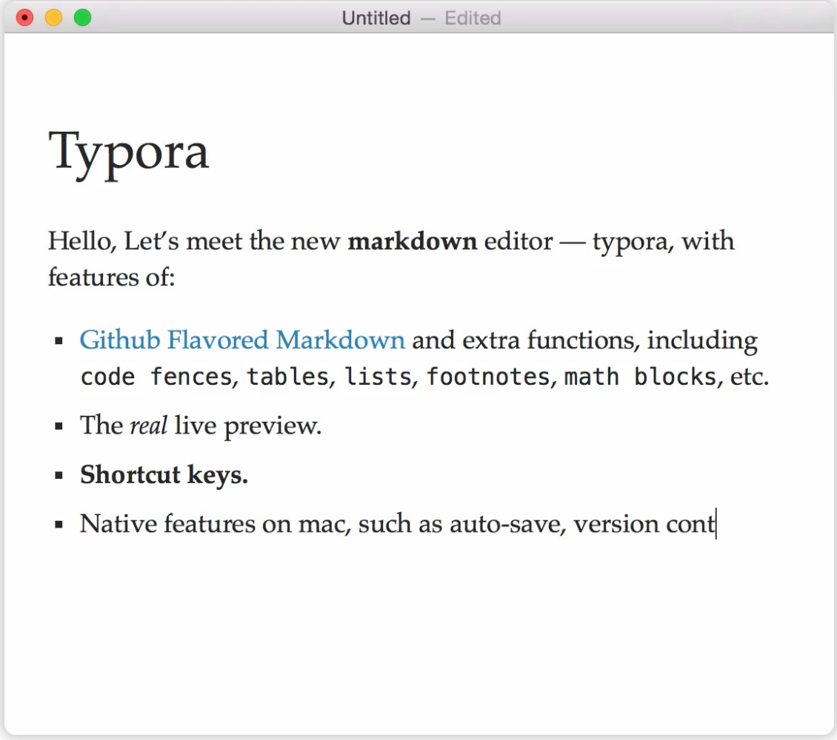
图2-1
要使用Typora，首先需要完成软件的获取和初始配置。访问Typora官网并下载适合操作系统的版本，软件提供14天的免费试用期，试用期结束后需要付费购买。
完成安装后，进行基础配置能够显著提升使用体验。启动Typora后，单击“文件 > 偏好设置”（Windows/Linux）或“Typora > 偏好设置”（macOS）菜单命令进入设置界面。在“外观”选项卡中，可以选择符合个人审美和使用习惯的主题风格；在“编辑器”选项卡中，允许启用各种实时预览功能，这是Typora的核心特色；在“图像”选项卡中，可以配置图片的插入和存储方式，这对于包含大量图片的文档特别重要。此外，编辑器行为、外观细节等高级选项也值得根据个人需求进行调整。

2.4.3 掌握Markdown核心语法
学习Markdown的最佳方式是从基础语法开始，逐步掌握各种文本格式化的技巧。这些语法看似简单，但它们构成了整个Markdown体系的基石，熟练掌握后能够应对绝大多数的文档写作需求，如图2-2所示。
# 一级标题
## 二级标题
### 三级标题
#### 四级标题
##### 五级标题
###### 六级标题

图2-2

2.4.4 文本格式化：让内容更加生动
在 Markdown 中，文本格式化可通过简单的符号标记或快捷键来实现，表2-1整理了常用的粗体、斜体两种格式化方式，清晰区分不同系统的快捷键及最终展示效果。
表2-1
格式化类型 | Markdown语法 | Windows/Linux  快捷键 | macOS  快捷键 | 展示效果
粗体 | **需要加粗的文本** 或 __需要加粗的文本__ | Ctrl+B | Command+B | 需要加粗的文本
斜体 | *需要倾斜的文本* 或 _需要倾斜的文本_ | Ctrl+I | Command+I | 需要倾斜的文本

当需要表示被删除或修改的内容时，删除线格式～～文本～～非常有用，快捷键为“Alt+Shift+5”组合键（Windows/Linux系统）或“Control+Shift+”组合键（macOS系统）。下画线格式<u>文本</u>虽然需要HTML标签，但在Typora中同样支持，快捷键为“Ctrl+U”组合键（Windows/Linux系统）或“Command+U”组合键（macOS系统）。此外，高亮效果==文本==能够让重要内容更加突出，如图2-3所示。
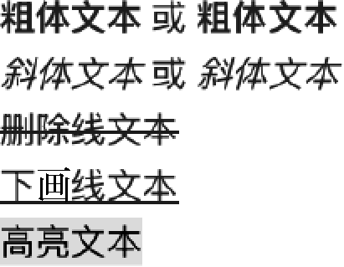
图2-3

2.4.5 列表结构：组织信息的利器
列表是Markdown中最常用的结构化元素之一，能够清晰地组织和呈现信息。无序列表通过短横-、星号*或加号+后加空格来创建，这三种符号在功能上完全等价，选择哪种主要取决于个人习惯。有序列表是通过数字加点加空格（如1. ）的形式创建的，系统会自动处理数字序号的连续性。
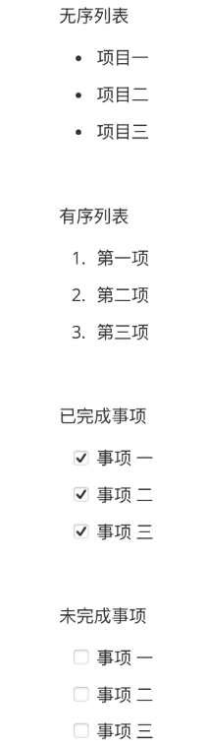
图2-4
特别实用的是任务列表（也称为复选框列表），通过-[ ]创建未完成项目，-[x]创建已完成项目。这种格式在项目管理和待办事项跟踪中极为有用，如图2-4所示。
1．链接与图片：连接和展示的艺术
在数字化写作中，链接和图片是不可或缺的元素。Markdown提供了简洁和强大的语法来处理这两种内容。
链接使用方括号包围链接文本，紧接着用圆括号包围URL的语法[链接文本](URL)。在Typora中，可以使用“Ctrl+K”组合键（Windows/Linux系统）或“Command+K”组合键（macOS系统）快速插入链接。图片语法与链接类似，只是在前面加上感叹号：![替代文本](图片URL)，对应的快捷键为“Ctrl+Shift+I”组合键（Windows/Linux系统）或“Command+Control+I”组合键（macOS系统）。
Typora的一个突出优势是图片处理的便捷性——可以直接将图片拖曳到编辑区域，软件会自动生成相应的Markdown语法。这种直观的操作方式大大提高了包含图片的文档的编辑效率。
2．引用与代码：专业写作的必备工具
引用和代码是技术写作中经常遇到的两种特殊格式。引用格式是通过大于号（>）后接空格和文本来创建的，快捷键为“Ctrl+Shift+Q”组合键（Windows/Linux系统）或“Command+Option+Q”组合键（macOS系统）。这种格式常用于引述他人观点或突出重要的信息。
代码的处理分为两种情况：行内代码和代码块。行内代码使用反引号包围（`），适用于在正文中提及的代码片段，快捷键为“Ctrl+Shift”组合键（Windows/Linux系统）或“Command+Shift”组合键（macOS系统）。代码块则使用三个反引号包围，适用于展示完整的代码段落，快捷键为“Ctrl+Shift+K”组合键（Windows/Linux系统）或“Command+Option+C”组合键（macOS系统）。
<pre>
```语言名称
代码内容
```
</pre>
Typora在代码支持方面表现出色，支持众多编程语言的语法高亮显示，包括主流的Python、Java、JavaScript、TypeScript等高级语言，系统级的C、C++、C#等编译型语言，与Web开发相关的HTML、CSS、XML、YAML、JSON等标记语言，以及Bash、PowerShell、SQL等脚本和数据库语言。
在代码块的实际使用中，有几个实用技巧值得掌握：Tab键在代码块内会被正确地识别为制表符而非跳转命令；按“Esc”键可以快速退出代码块编辑模式；通过设置可以开启行号显示功能，这对于长代码段的引用和讨论很有帮助；某些主题还支持通过拖曳来调整代码块的大小。
引用示例如图2-5所示。
图2-5
行内代码示例：print("Hello World")
代码块示例。
def hello_world():
print("Hello, World!")
3．表格：结构化数据的完美载体
表格是展示结构化数据的最佳方式，Markdown提供了简洁且功能完备的表格语法。在Typora中创建表格有多种方式：通过单击“段落 > 表格 > 插入表格”菜单命令，或使用“Ctrl+T”组合键（Windows/Linux系统）或“Command+Option+T”组合键（macOS系统）。
表格的Markdown语法遵循直观的管道符分隔原则，效果如图2-6所示。
<pre>
| 表头1 | 表头2 | 表头3 |
|-------|-------|-------|
| 内容1 | 内容2 | 内容3 |
| 内容4 | 内容5 | 内容6 |
</pre>
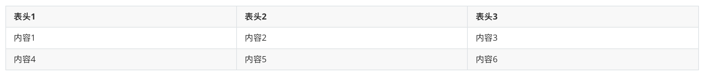
图2-6
更进一步地，Markdown支持通过冒号来控制列的对齐方式。左对齐使用:------，居中对齐使用:-----:，右对齐使用------:。这种灵活的对齐控制使表格的呈现更加专业和美观，效果如图2-7所示。
<pre>
| 左对齐 | 居中对齐 | 右对齐 |
|:------|:-------:|------:|
| 左侧内容 | 居中内容 | 右侧内容 |
</pre>
图2-7
4．分隔线：内容区块的优雅分界
有时需要在文档中创建明显的内容分界，分隔线正是为此而生的。Markdown支持三种分隔线语法：三个或更多的短横号---、星号***或下画线___。这些符号在功能上完全相同，在视觉效果上也基本一致，选择哪种符号取决于个人偏好和文档的整体风格。
分隔线示例如图2-8所示。
图2-8

2.4.6 进阶功能：释放Markdown的全部潜力
1．智能目录：自动导航的便利
长文档的阅读和导航是一个普遍挑战，Markdown的目录生成功能提供了优雅的解决方案。只需在文档中需要显示目录的位置输入[toc]，系统就会自动扫描文档中的所有标题，生成一个完整的、可单击的目录结构。这个目录不仅能够展示文档的逻辑架构，还支持单击跳转，让读者能够快速定位到感兴趣的章节。目录如图2-9所示。
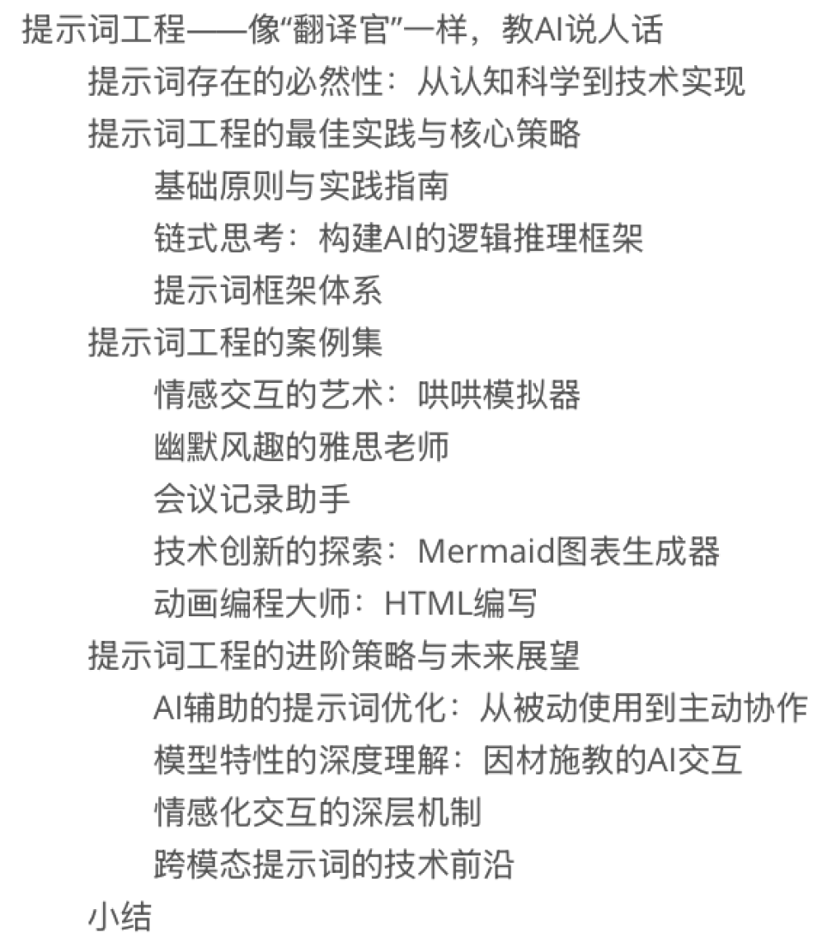
图2-9
2．数学公式：学术写作的强力支撑
对于涉及数学、物理和化学等学科的写作，公式的支持是必不可少的功能。Markdown通过LaTeX语法支持完整的数学公式功能，分为行内公式和独立公式两种形式。
行内公式使用单个美元符号包围（$公式$），适用于在段落中嵌入简单的数学表达式。独立公式使用双美元符号包围（$$公式$$），会单独成行显示，适用于重要的数学推导和复杂公式。例如，著名的质能方程（$E=mc^2$）就可以在文本中优雅地呈现：E = mc²。
行内公式示例为$E=mc^2$，如图2-10所示。
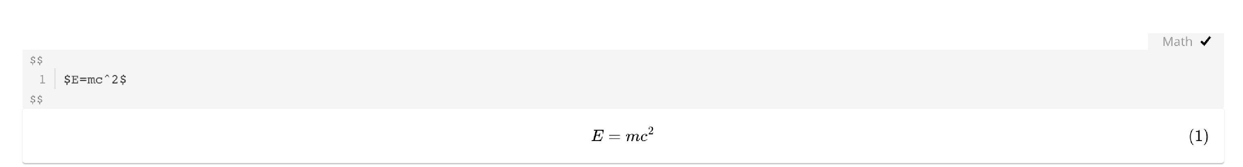
图2-10
独立公式如图2-11所示。
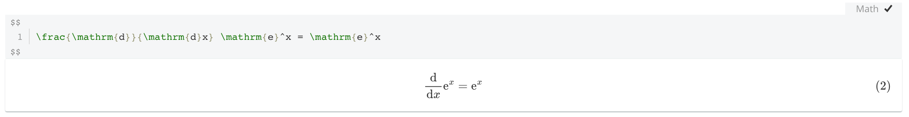
图2-11
3．可视化图表：让逻辑关系一目了然
在现代知识管理工作中，图表的重要性日益凸显。复杂的概念关系、项目流程、系统架构往往需要通过可视化的方式才能清晰地表达。Mermaid正是为了解决这种需求而诞生的强大工具——它允许用类似编程的语法来描述和生成各种专业图表。
Mermaid的设计理念体现了“代码即图表”的思想。与传统的图形化工具不同，Mermaid使用纯文本的方式描述图表结构，这种方式带来了显著的优势：版本控制友好、易于协作编辑、可以快速修改和迭代。初学时需要掌握一些语法规则，一旦熟悉，效率和灵活性就远超传统的拖曳式图表工具。
特别值得一提的是，Mermaid在Notion、GitHub、Typora等平台都得到了原生支持，这意味着一旦掌握了Mermaid语法，就能在多个平台上无缝使用，真正发挥了“一次学习，处处应用”的优势。
4．基础语法
1）图表类型声明。
每个 Mermaid 图表都以图表类型开头，举例如下。
流程图（TD表示从上到下布局）：
flowchart TD
或（LR表示从左到右布局）：
flowchart LR
时序图：
sequenceDiagram
甘特图：
gantt
类图：
classDiagram
状态图：
stateDiagram-v2
实体关系图：
erDiagram
2）节点定义。
流程图节点如下。

普通节点：A[文本]（方括号表示矩形）。

圆角节点：B(文本)。

条件判断节点：C{条件文本}（大括号表示菱形）。

其他形状还有圆形、子流程等，具体可查阅官方文档。
3）节点连接。
使用箭头连接节点如下。

A --> B表示从节点A指向节点B，箭头是单向的。

条件分支：B --是 --> C表示带标签的箭头。

双向箭头：A <--> B。
注意：在使用Mermaid时，需要使用Markdown里面的Code模块，同时需要把相应语言调整为Mermaid。Mermaid支持多种图表类型，每种都有特定的应用场景。流程图（graph）是最常用的类型之一，它能够清晰地展示流程步骤或概念之间的关系，如图2-12所示。
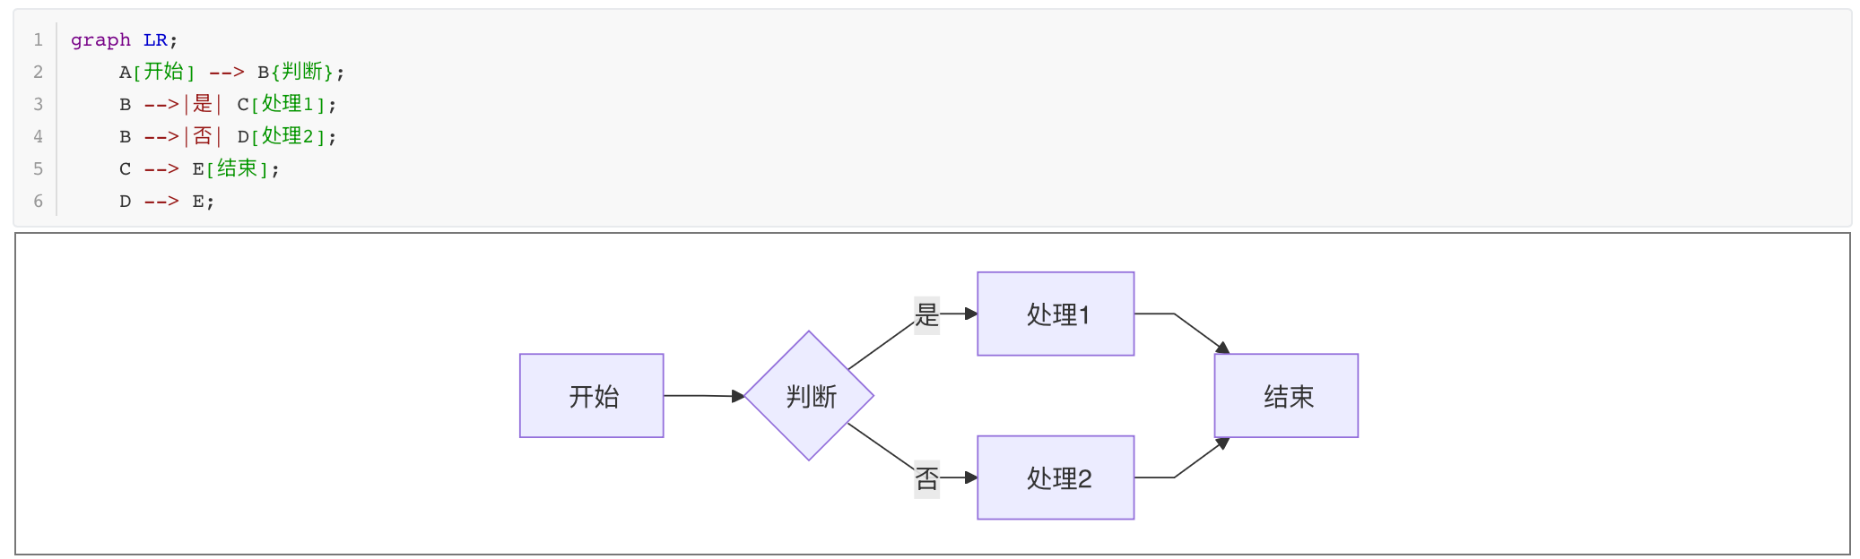
图2-12
时序图（sequence）专门用于展示不同对象或系统的交互过程，在软件设计和系统分析中极为有用，如图2-13所示。
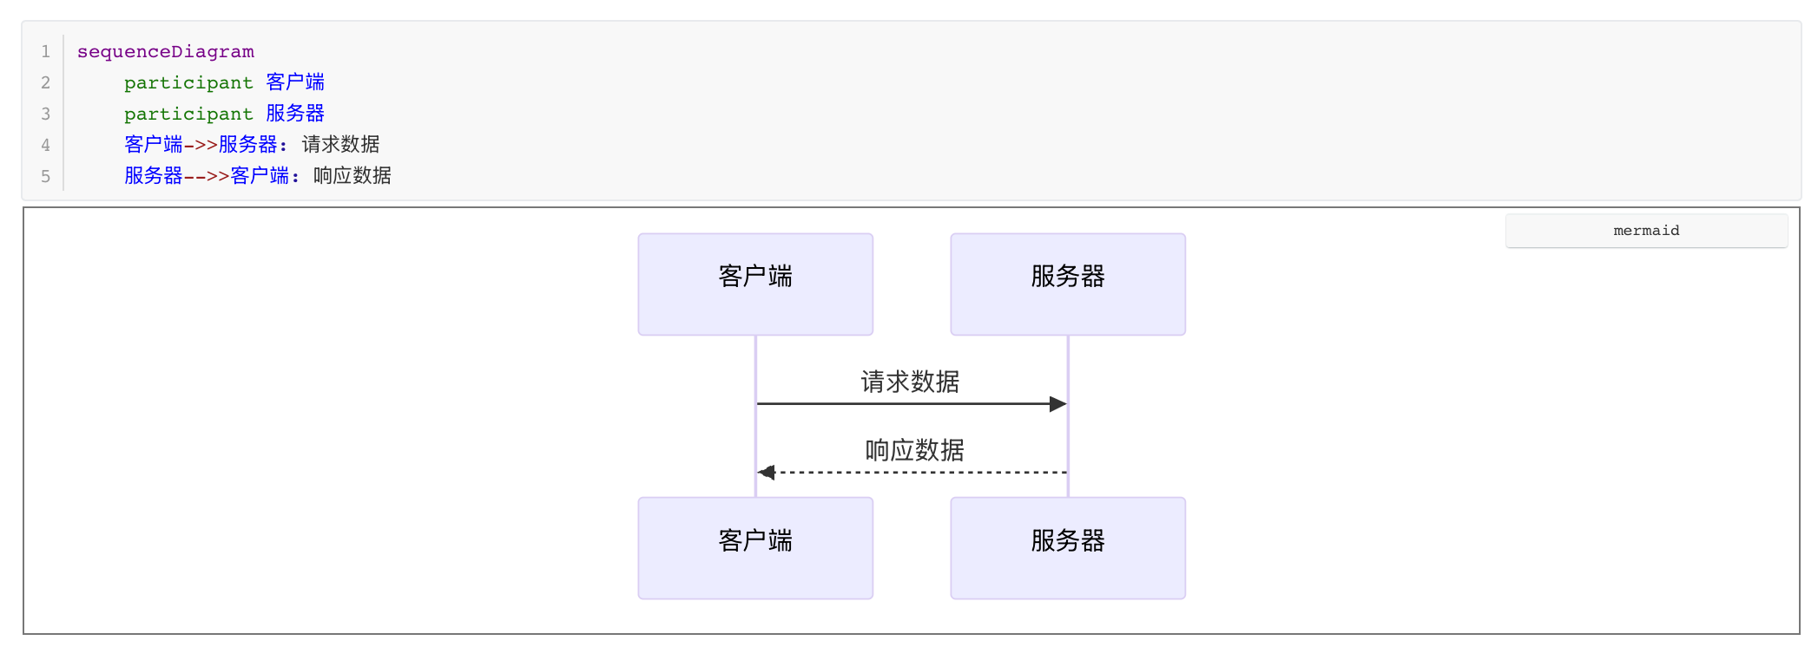
图2-13
甘特图（gantt）是项目管理的得力助手，能够直观地展示项目的时间规划和进度安排，如图2-14所示。
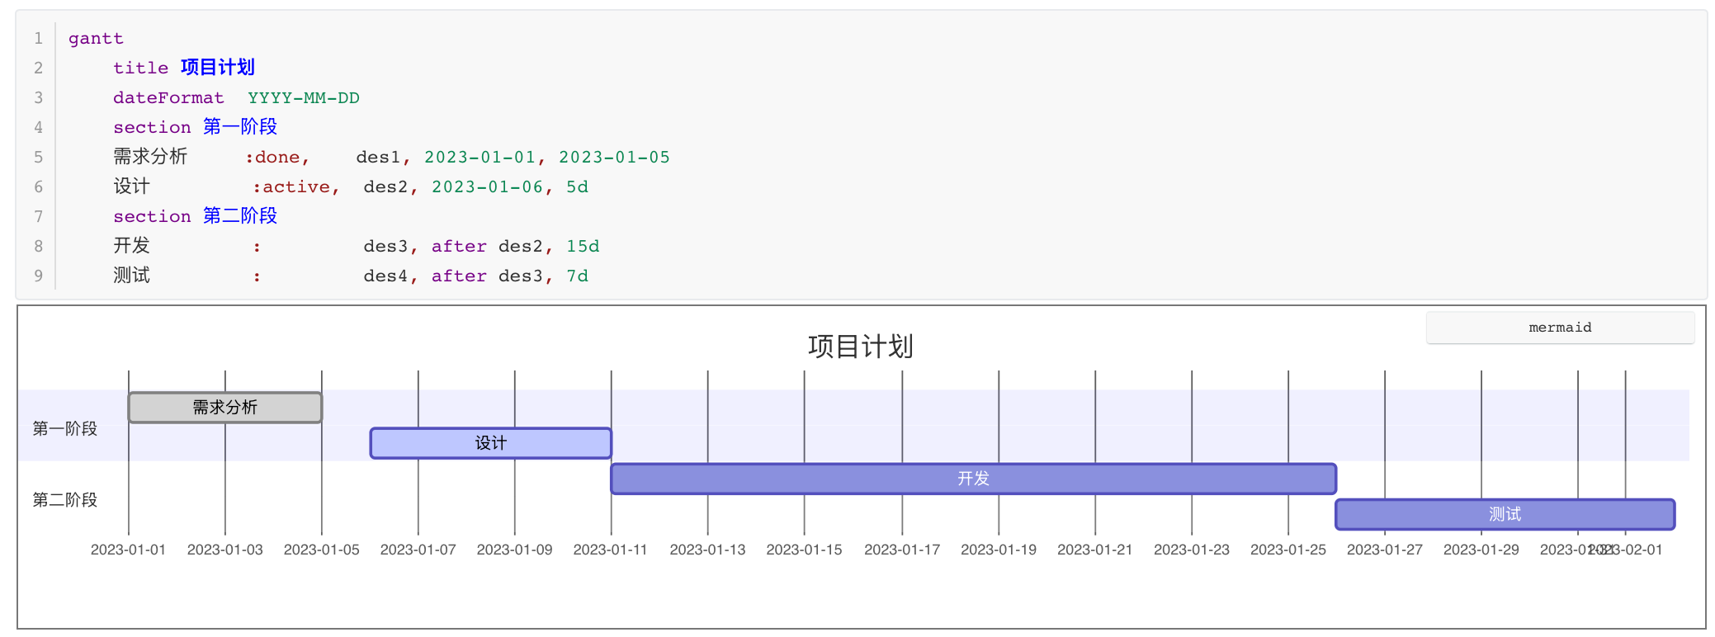
图2-14
除此以外，Mermaid还支持类图、状态图、用户旅程图等专业图表。详细的语法说明和更多示例可以参考Mermaid官方文档，其中有完整的语法参考和丰富的应用案例。
5．进阶语法
子图（subgraph）用于把图拆分成模块，方便组织，如图2-15所示。
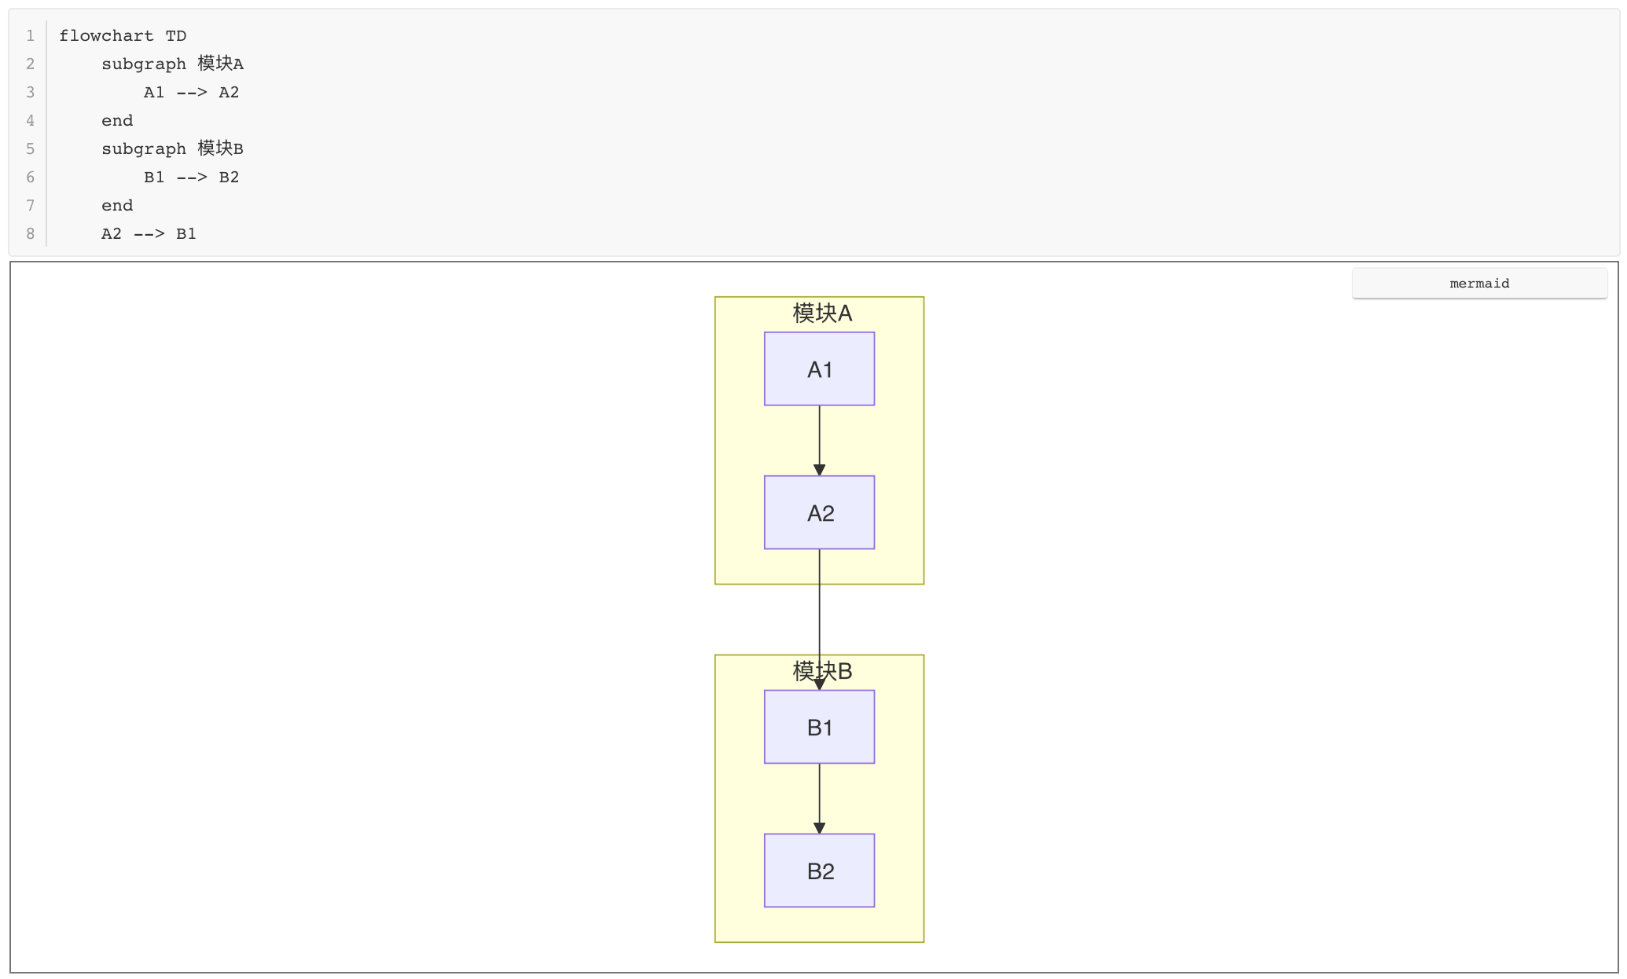
图2-15
通过自定义样式，可以给节点添加颜色、形状等样式，如图2-16所示。
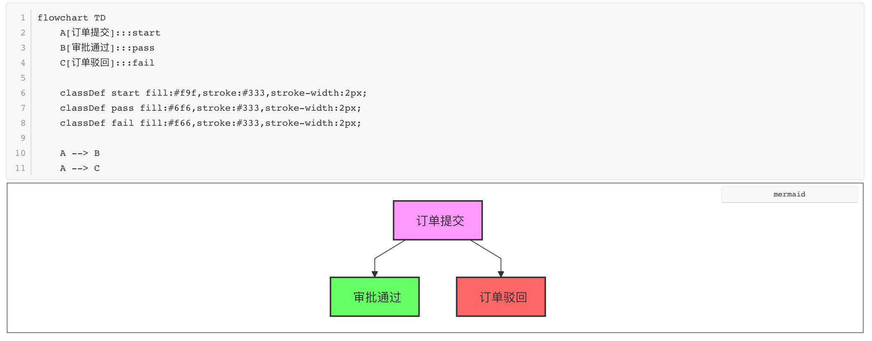
图2-16

2.4.7 高级样式定制：打造个性化的视觉体验
1．色彩的力量：文本颜色的个性化
虽然Markdown本身是纯文本格式，但通过嵌入HTML标签，可以实现丰富的视觉效果。文本颜色的调整是最常用的个性化手段之一，特别是在编辑公众号文章或演示文档时。
基础的颜色设置使用HTML的span标签。
<span style="color:red">红色文本</span>
文本颜色示例如图2-17所示。
图2-17
颜色值的表示方法十分灵活，可以使用标准的颜色名称（如red、blue、green、yellow、purple等），也可以使用十六进制值（如#FF0000、#00FF00、#0000FF）或者RGB函数（如rgb(255,0,0)、rgb(0,255,0)）来获得更精细的色彩控制。
2．调整字体大小
使用HTML标签调整字体大小。
<span style="font-size:12px">小号文本</span>
<span style="font-size:16px">正常文本</span>
<span style="font-size:24px">大号文本</span>
<span style="font-size:1.5em">相对大号文本</span>
字体大小示例如图2-18所示。

图2-18
可使用多种单位：

像素：12px、16px、20px等。

相对大小：0.8em、1.2em、1.5em等。

百分比：80%、120%、150%等。

预定义大小：small、medium、large、x-large等。
3．不使用HTML的字体调整方法
虽然HTML提供了灵活的样式控制，但也可以通过以下方法在不使用HTML的情况下调整文本样式。
1）通过主题CSS自定义。
在主题文件夹下创建。
base.user.css
添加全局文本大小设置。
body { font-size: 14px; }
p { font-size: 0.9em; }
blockquote { font-size: 0.85em; }
2）使用Markdown特殊注释。
在CSS文件中定义样式类。
.small-text { font-size: 12px; }
.large-text { font-size: 18px; }
在Markdown中应用。
<!-- {.small-text} -->
这段文本将使用小号字体显示。
3）使用其他Markdown元素。

利用标题层级控制大小。

使用脚注或图片说明格式（通常较小）。

使用键盘样式标签：<kbd>小号文本</kbd>。
4．自定义标题样式
Typora的标题样式可以通过CSS进行自定义，特别是当需要为不同级别的标题设置不同的样式时。
5．查找主题文件夹位置
第一步，打开Typora。第二步，单击“文件>偏好设置”菜单命令（Windows/Linux系统）或“Typora >偏好设置”菜单命令（macOS系统）。第三步，在“外观”选项卡中单击“打开主题文件夹”按钮。
6．创建自定义CSS文件
在打开的主题文件夹中，创建一个名为base.user.css的文件（如果已存在，则直接编辑）。这个文件中的CSS会覆盖默认主题的样式。
7．自定义标题样式示例
将以下代码添加到base.user.css文件中。
/* 标题通用样式 */
h1, h2, h3, h4, h5, h6 {
font-family: "Microsoft YaHei", "微软雅黑", sans-serif; /* 设置字体 */
margin-top: 1em; /* 上边距 */
margin-bottom: 0.6em; /* 下边距 */
}

/* 一级标题样式 */
h1 {
font-size: 2.2em;
color: #0366d6; /* 蓝色 */
border-bottom: 1px solid #eaecef;
padding-bottom: 0.3em;
}

/* 二级标题样式 */
h2 {
font-size: 1.8em;
color: #24292e; /* 深灰色 */
border-bottom: 1px solid #eaecef;
padding-bottom: 0.3em;
}

/* 三级标题样式 */
h3 {
font-size: 1.5em;
color: #005cc5; /* 浅蓝色 */
}

/* 四级标题样式 */
h4 {
font-size: 1.3em;
color: #6f42c1; /* 紫色 */
}

/* 五级标题样式 */
h5 {
font-size: 1.1em;
color: #d73a49; /* 红色 */
}

/* 六级标题样式 */
h6 {
font-size: 1em;
color: #6a737d; /* 灰色 */
}
8．实时预览更改
保存base.user.css文件后，Typora会自动加载新的样式。如果没有立即生效，则可以尝试切换到其他主题再切换回来，然后重启Typora。
9．更多自定义选项
除了基本的颜色和大小，还可以自定义其他属性。
/* 为一级标题添加背景色和圆角 */
h1 {
background-color: #f6f8fa;
border-radius: 5px;
padding: 10px;
}

/* 为二级标题添加左边框 */
h2 {
border-left: 4px solid #0366d6;
padding-left: 10px;
}

/* 为三级标题添加下画线 */
h3 {
text-decoration: underline;
text-decoration-color: #dfe2e5;
text-decoration-thickness: 2px;
text-underline-offset: 6px;
}
10．针对特定主题的样式调整
如果只想修改特定主题的样式，可以在主题文件夹中找到该主题的CSS文件，并创建一个相同名称但带.user扩展名的文件。
例如，对于github.css主题，创建一个名为github.user.css的文件，其中的样式调整只会应用于GitHub主题。

2.4.8 特殊排版技巧
1．基础排版元素
1）文本对齐与样式。
效果预览：不同对齐方式和行间距的文本，示例如图2-19所示。
<p align="center">居中对齐文本</p>
<p align="right">右对齐文本</p>
<p style="line-height: 2;">行间距为2的文本，阅读体验更佳</p>

图2-19
2）首字下沉。
效果预览：文章开头第一个字母/汉字放大并向下沉，其余文本环绕，示例如图 2-20所示。
<p>
<span style="float: left; font-size: 60px; line-height: 1; padding: 5px 10px 5px 0;">T</span>
ypora是一款优秀的Markdown编辑器，它支持所见即所得的编辑方式，让你在编辑文档时可以实时预览最终效果。
</p>
图2-20
3）分割线与边框。
效果预览：居中带有装饰符号的分割线，比普通分割线更美观，示例如图2-21所示。
<div style="text-align: center; margin: 30px 0;">
<span style="display: inline-block; height: 1px; width: 30%; background: #ddd;"></span>
<span style="display: inline-block; color: #999; padding: 0 15px; position: relative; top: -4px;">✦</span>
<span style="display: inline-block; height: 1px; width: 30%; background: #ddd;"></span>
</div>
图2-21
2．高级排版组件
1）信息提示框。
效果预览：四种不同颜色和图标的标注框，用于提示、成功、警告和错误信息，示例如图2-22所示。
<!-- 提示框 -->
<div style="border-left: 4px solid #2196F3; background: #E3F2FD; padding: 15px; margin: 15px 0;">
<div style="display: flex; align-items: flex-start;">
<span style="color: #2196F3; font-weight: bold; margin-right: 10px; ">i️</span>
<div>
<p style="margin: 0; font-weight: bold;">提示</p>
<p style="margin: 5px 0 0 0;">这里是提示信息内容，可以放置重要提示。</p>
</div>
</div>
</div>
图2-22
2）引用卡片。
效果预览：适合放置名人名言或金句，示例如图2-23所示。
<div style="position: relative;">
<p style="font-size: 18px; font-style: italic; margin-bottom: 15px;">"时间是构成人生的材料，善于利用时间的人，成功就在自己手中。"</p>
<p style="font-size: 14px; margin: 0;">—— 爱迪生</p>
</div>
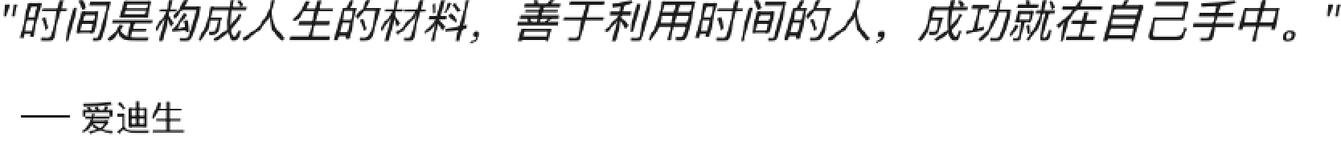
图2-23
3）步骤流程。
效果预览：带有序号的步骤卡片，每个步骤都有明确的标题和说明，如图2-24所示。
3．实用功能组件
1）折叠内容。
效果预览：可以单击展开/折叠的内容块，节省阅读空间。
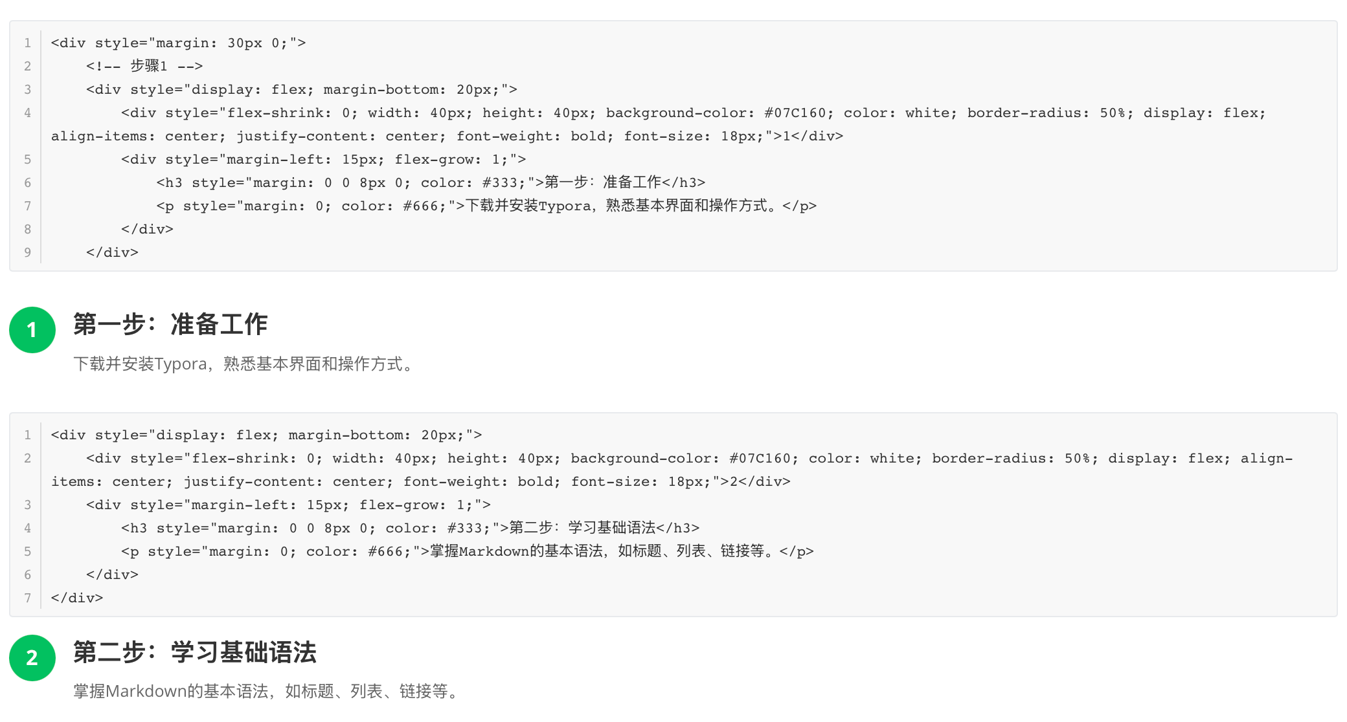
图2-24
<details style="margin: 15px 0;">
<summary style="cursor: pointer; font-weight: bold;">单击展开更多内容</summary>
<div style="padding: 15px; background: #f9f9f9; margin-top: 10px;">
这里是隐藏的详细内容……
</div>
</details>
示例如图2-25所示。
图2-25
2）进度条。
效果预览：显示完成进度的条形图，可用于表示项目进度，示例如图2-26所示。
<div style="background-color: #f3f3f3; border-radius: 10px; height: 20px; margin: 15px 0;">
<div style="background-color: #4CAF50; height: 100%; width: 75%; border-radius: 10px; text-align: center; line-height: 20px; color: white; font-size: 12px;">
75%
</div>
</div>
图2-26
3）表格美化。
效果预览：带有交替行颜色、边框和适当间距的表格，示例如图2-27所示。
<table style="width: 100%; border-collapse: collapse; margin: 20px 0;">
<thead>
<tr style="background-color: #f2f2f2;">
<th style="border: 1px solid #ddd; padding: 8px; text-align: left;">表头1</th>
<th style="border: 1px solid #ddd; padding: 8px; text-align: left;">表头2</th>
</tr>
</thead>
<tbody>
<tr>
<td style="border: 1px solid #ddd; padding: 8px;">内容1</td>
<td style="border: 1px solid #ddd; padding: 8px;">内容2</td>
</tr>
<tr style="background-color: #f9f9f9;">
<td style="border: 1px solid #ddd; padding: 8px;">内容3</td>
<td style="border: 1px solid #ddd; padding: 8px;">内容4</td>
</tr>
</tbody>
</table>
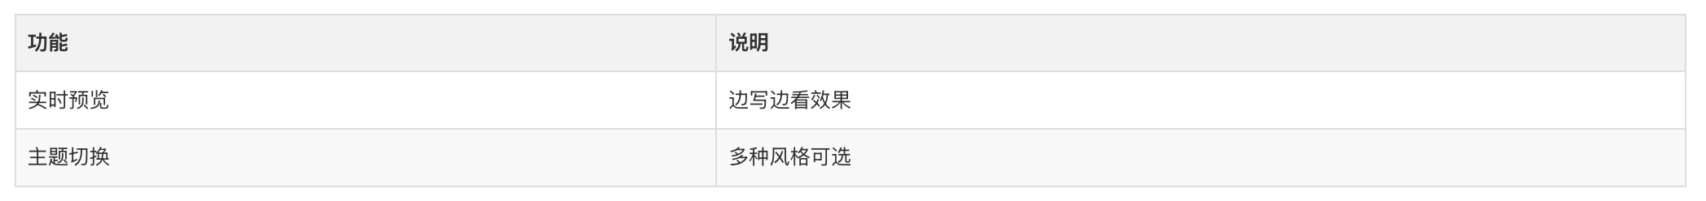
图2-27
4．微信公众号专用配色
效果预览：微信常用的官方颜色，保持品牌一致性，示例如图2-28所示。
<span style="color: #07C160;">微信绿</span>
<span style="color: #576B95;">微信蓝</span>
<span style="color: #FA5151;">错误红</span>
<span style="color: #FFC300;">警告黄</span>
图2-28

2.4.9 表情符号与特殊字符
在Typora中，可以通过多种方式插入表情符号。

直接粘贴：先从其他来源复制表情符号，再粘贴到Typora中。

使用系统表情面板：在Windows系统中使用“Win + .”或“Win + ;”组合键，在macOS系统中使用“Command + Control + Space”组合键。

短代码输入：某些短代码会自动转换为表情符号。
Markdown支持以多种方式插入表情符号。
1．使用emoji短代码
:smile: :heart: :thumbsup: :star: :warning:
表情符号示例如图2-29所示。

图2-29
2．直接插入Unicode表情
可以直接复制并粘贴Unicode表情符号。

Unicode表情示例如图2-30所示。

图2-30
掌握Markdown和相关工具的核心要义在于化繁为简，以最精练的语法实现最丰富的表达。本章虽然介绍了从基础语法到高级定制的众多功能，但在实际应用中，掌握基本的核心功能往往就能满足大部分写作需求。学习的关键在于循序渐进——先熟练运用基础语法，再根据具体需求探索高级功能。
值得注意的是，Markdown生态的开放性为个性化定制提供了无限可能。无论是主题风格的调整、颜色方案的定制，还是高级功能的扩展，都可以根据具体需求进行灵活配置。这种灵活性不仅体现在桌面应用中，更延伸到了Web平台的直接部署，真正实现了从写作到发布的全流程支持。
随着大模型技术的快速发展，Markdown将继续扮演人机交互的重要角色，而掌握这门通用语言的价值也将得到持续放大。

